
Der Judasbrief
Text und Übersetzung
mit Kommentar

Peter Streitenberger

Impressum
Die Arbeit ist frei verfügbar und kann kostenlos genutzt und kopiert werden. Sie darf nicht verkauft werden. Wenn diese weitergereicht wird oder Passagen zitiert werden, ist ein Hinweis auf die Quelle notwendig. Änderungen des Wortlauts etc. sind nicht zulässig. Diese und andere Arbeiten sind unter www.bibelgriechisch.online abzurufen.
Anmerkungen, Lob, Tadel, Verbesserungen aller Art bitte an: streitenberger_Peter@yahoo.de
Unterstützung:
Kontoinhaber: Peter Streitenberger, DE46721608180008221057, Volksbank Eichtstätt.
Paypal: Petra.Streitenberger@live.de.
Coverbild: Handschrift Nr. 367, The Biblioteca Medicea Laurenziana, ms. Conv. Soppr. 53, f. 1r, Reproduced with permission of MiBACT. Further reproduction by any means is prohibited. Foto online unter: http://www.csntm.org/
Ingolstadt, 21.08.2020
M.A. phil. (Univ.) Peter M. Streitenberger

Inhalt
Impressum 2
Inhalt 3
Einleitung 4
Autor, Empfänger und Inhalt des Briefes 5
Griechischer Text, Übersetzung und Kommentar 5

Einleitung

Wie bisher versucht, liefert die Arbeit nach einer kurzen Einführung eine dreiteilige Übersicht über den griechischen Text, eine Übersetzung davon und einen Kommentar zur Grammatik bzw. Semantik, Syntax und auch zur Analyse diskursiver Elemente. Dabei wurden Parallelen aus der griechischen Literatur vom Autor als Hilfe für den Leser jeweils ins Deutsche übersetzt.

Wenn außerbiblische Texte zitiert werden, dann nur aufgrund deren grammatischer oder semantischer Bedeutung, nicht immer nur aufgrund inhaltlicher Übereinstimmung mit den Autoren. Die Arbeit wurde in Anbetracht der Verantwortung vor Gott, der sich auch der Autor bewusst ist, erstellt. Dies bedeutet leider jedoch nicht, dass nicht auch Fehler enthalten sein können. Diese gehen zu meinen Lasten, und ein Hinweis wäre wünschenswert. Eine Begründung, warum als Textgrundlage kein anderer Text als Robinson-Pierpont 2018 verwendet wurde, geschieht an dieser Stelle nicht. Mehr dazu ist über die Internetplattform www.bibelgriechisch.online aufzurufen. Vielen Dank an Frank, Wolfgang, Andreas und Jean für die Hilfen!

Autor, Empfänger und Inhalt des Briefes
Im ersten Vers seines Briefes identifiziert sich der Absender mit Judas, der Bruder des als bekannt vorausgesetzten Jakobus, d.h. es handelt sich, wie Parallelstellen im Neuen Testament deutlich machen, um den Halbbruder des Herrn Jesus, da Maria nach der Geburt des Herrn Jesus noch weitere Kinder hatte, worunter auch Judas und Jakobus waren. Die Leser sind Christen, denen Judas eigentlich über das gemeinsame Heil in Christus schreiben will. Da jedoch falsche Christen in das Christentum gekommen sind, muss er nun über diese Gefahr schreiben. Diese werden mit vielen Vergleichen aus dem Alten Testament und Metaphern beschrieben, sodass sie und die Gefahren, die von ihnen ausgehen, erkannt werden können. Ebenso verweist er auf die apostolischen Schriften, die diese Entwicklung vorausgesagt hatten. Gleiche Inhalte finden sich im zweiten Petrusbrief wieder. Judas gibt Anweisungen, wie sich Christen in diesen Umständen verhalten können, und sichert ihnen das Heil, den bloßen Bekennern ohne Leben aus Gott das spätere Gericht zu.

Griechischer Text, Übersetzung und Kommentar
In der linken Spalte ist im folgenden Teil der griechische Text nach Robinson-Pierpont abgedruckt, gefolgt von einer deutschen Übersetzung in der Mitte und einem Kommentar zu verschiedenen Aspekten des griechischen Textes rechts. Im Griechischen nicht vorhandene Elemente, die aber zur Grammatikalität im Deutschen notwendig sind, erscheinen dabei in runden Klammern, die beim Lesen betont zu lesen wären, da das Deutsche inzwischen oft weniger Mittel als das Griechische hat, diese Feinheiten wie Hyperbata analog auszudrücken. Im Griechischen betonte Elemente im Satz werden im Deutschen kursiv gesetzt. Alle griechischen Texte, die zu den Versen als Kommentar herangezogen wurden, sind vom Autor auch auf Deutsch übersetzt. Neu ist in dieser Ausgabe, dass die lateinische Deklination des Namens des Herrn Jesus berücksichtigt ist (diese lautet: Jesus Christus, Jesu Christi, Jesu Christo, Jesum Christum), da man dann den Kasus auch im Deutschen erkennen kann. Das ist nicht der Fall, wenn es in allen Kasus „Jesus Christus“ hieße und ggf. nur der Artikel diesen kenntlich machen würde.
Zum Judasbrief liegt die Auswertung aller erhaltenen und bekannten Handschriften vor. Diese sind in „The Epistle of Jude: Its Text and Transmission“ von Tommy Wassermann vorgelegt worden. Auch wenn die theoretische Annahme Wassermanns (er befürwortet die genealogische Methode, wie auch das Institut für neutestamentliche Textforschung in Münster, die Lesarten wie in der neuen Ausgabe von Nestle-Aland 28 auch ohne einen einzigen griechischen Textzeugen als Ausgangstext rekonstruiert, womit das Ende von „es steht geschrieben“ dafür feststeht) vollkommen abzulehnen ist, sind doch die ermittelten Daten der Handschriften per se sehr nützlich. Diese bestätigen in jedem einzelnen Fall die Ausgabe von Robinson-Pierpont, sodass diese ohne Korrekturen der Arbeit zugrunde liegen. Besonders negativ fielen im Judasbrief wiederum die Sonderlesarten vom Codex Sinaiticus und Vaticanus auf, die sich oft selbst widersprechen und dem Konsens ohnehin, sodass im Falle des Codex Vaticanus die Handschrift von Nestle-Aland verwendet wurde, die durch Sondergut und die wohl weiteste Entfernung vom Konsens aller Handschriften, der der Ausgabe von Robinson-Pierpont zugrundeliegt, abweicht. Es zeigen sich in der Auswertung bekannte Fehlerabhängigkeiten im sog. alexandrinischen Text, den Nestle-Aland zugrundelegen, auch wenn der Begriff „Text“ für widersprüchliche Handschriften geringer Anzahl unpassend gewählt ist, von den Papyri, die bereits unzulänglich kopiert wurden, auf die Nachfolgehandschriften Sinaiticus/Vaticanus und gelegentlich weitere Nachfolger.
Es folgt eine Aufstellung aller Stellen mit Unterschieden zwischen NA und RP mit den Daten der Vollkollation:
Nestle-Aland 28 | Robinson-Pierpont
1.1 Ἰούδας Ἰησοῦ Χριστοῦ δοῦλος, ἀδελφὸς δὲ Ἰακώβου, τοῖς ἐν θεῷ πατρὶ ἠγαπημένοις καὶ Ἰησοῦ Χριστῷ τετηρημένοις κλητοῖς· | Ἰούδας Ἰησοῦ χριστοῦ δοῦλος, ἀδελφὸς δὲ Ἰακώβου, τοῖς ἐν θεῷ πατρὶ ἡγιασμένοις, καὶ Ἰησοῦ χριστῷ τετηρημένοις, κλητοῖς·
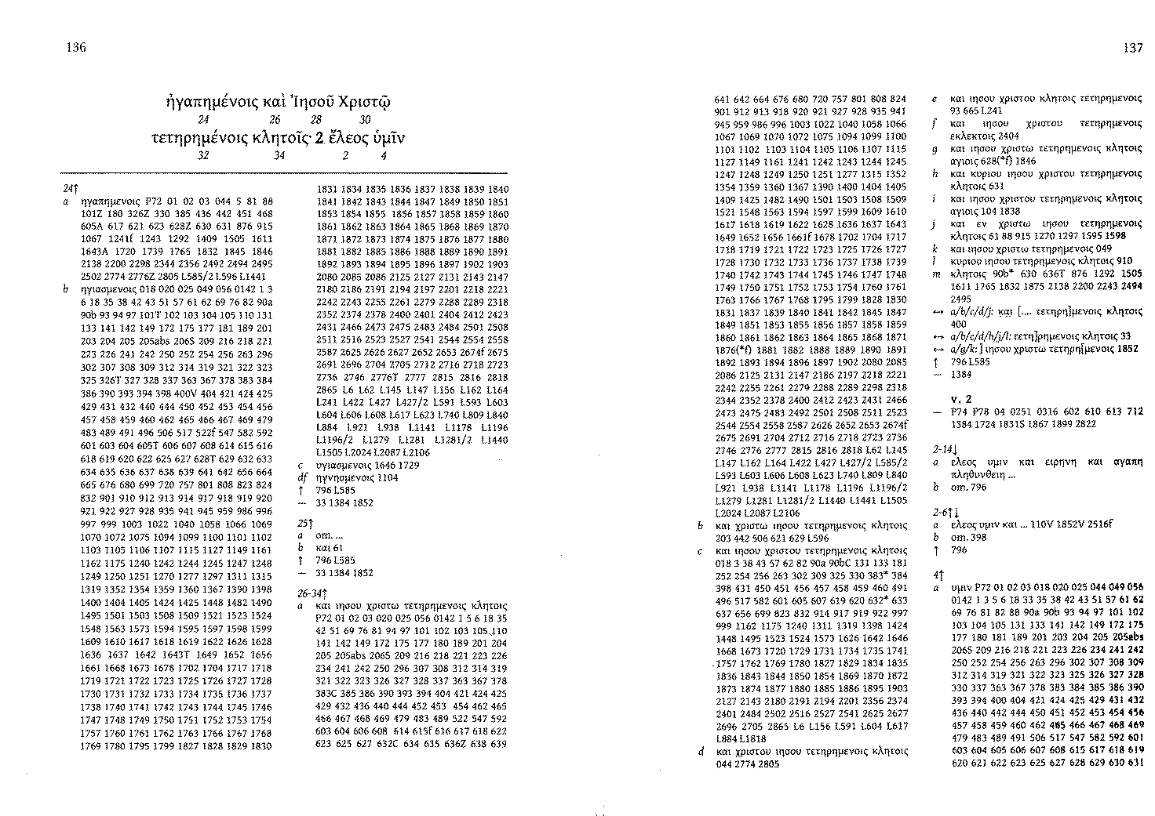

1.3 Ἀγαπητοί, πᾶσαν σπουδὴν ποιούμενος γράφειν ὑμῖν περὶ τῆς κοινῆς ἡμῶν σωτηρίας ἀνάγκην ἔσχον γράψαι ὑμῖν παρακαλῶν ἐπαγωνίζεσθαι τῇ ἅπαξ παραδοθείσῃ τοῖς ἁγίοις πίστει. | Ἀγαπητοί, πᾶσαν σπουδὴν ποιούμενος γράφειν ὑμῖν περὶ τῆς κοινῆς σωτηρίας, ἀνάγκην ἔσχον γράψαι ὑμῖν, παρακαλῶν ἐπαγωνίζεσθαι τῇ ἅπαξ παραδοθείσῃ τοῖς ἁγίοις πίστει.
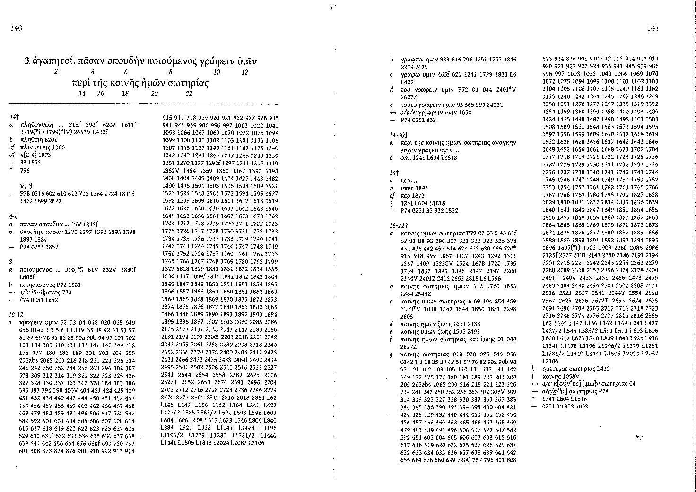

1.4 παρεισέδυσαν γάρ τινες ἄνθρωποι, οἱ πάλαι προγεγραμμένοι εἰς τοῦτο τὸ κρίμα, ἀσεβεῖς, τὴν τοῦ θεοῦ ἡμῶν χάριτα μετατιθέντες εἰς ἀσέλγειαν καὶ τὸν μόνον δεσπότην καὶ κύριον ἡμῶν Ἰησοῦν Χριστὸν ἀρνούμενοι. | Παρεισέδυσαν γάρ τινες ἄνθρωποι, οἱ πάλαι προγεγραμμένοι εἰς τοῦτο τὸ κρίμα, ἀσεβεῖς, τὴν τοῦ θεοῦ ἡμῶν χάριν μετατιθέντες εἰς ἀσέλγειαν, καὶ τὸν μόνον δεσπότην θεὸν καὶ κύριον ἡμῶν Ἰησοῦν χριστὸν ἀρνούμενοι.
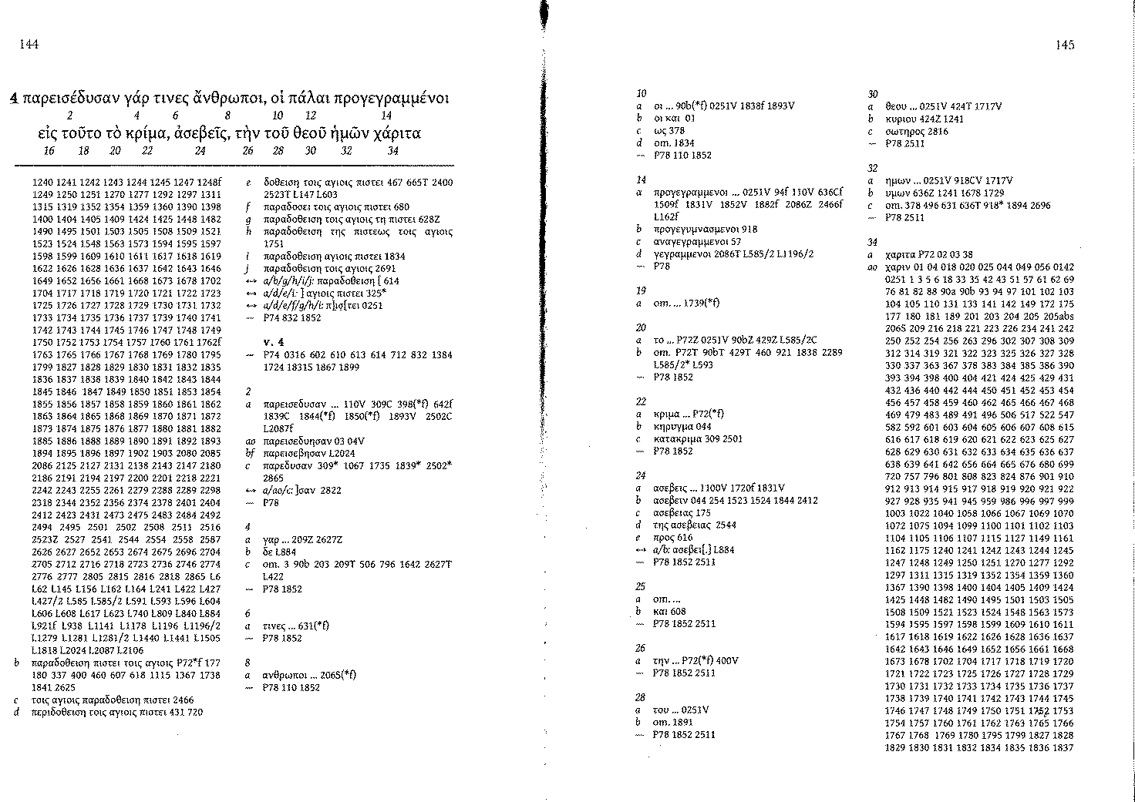

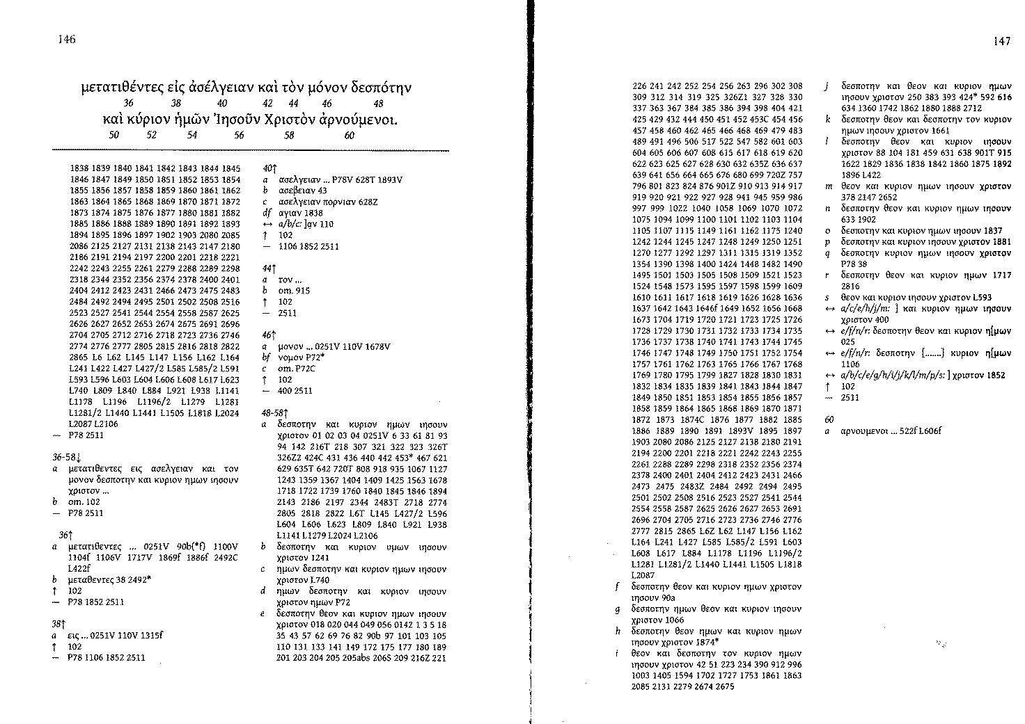

1.5 Ὑπομνῆσαι δὲ ὑμᾶς βούλομαι, εἰδότας ὑμᾶς ἅπαξ πάντα ὅτι Ἰησοῦς λαὸν ἐκ γῆς Αἰγύπτου σώσας τὸ δεύτερον τοὺς μὴ πιστεύσαντας ἀπώλεσεν, | Ὑπομνῆσαι δὲ ὑμᾶς βούλομαι, εἰδότας ὑμᾶς ἅπαξ τοῦτο, ὅτι ὁ κύριος, λαὸν ἐκ γῆς Αἰγύπτου σώσας, τὸ δεύτερον τοὺς μὴ πιστεύσαντας ἀπώλεσεν.
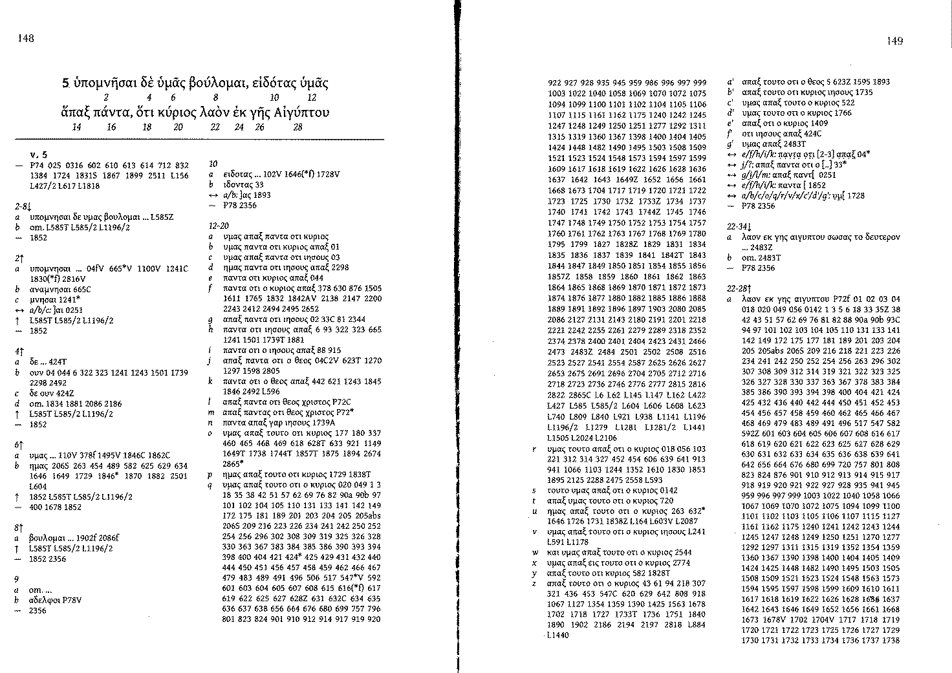

1.6 ἀγγέλους τε τοὺς μὴ τηρήσαντας τὴν ἑαυτῶν ἀρχὴν ἀλλ᾽ ἀπολιπόντας τὸ ἴδιον οἰκητήριον εἰς κρίσιν μεγάλης ἡμέρας δεσμοῖς ἀϊδίοις ὑπὸ ζόφον τετήρηκεν, | Ἀγγέλους τε τοὺς μὴ τηρήσαντας τὴν ἑαυτῶν ἀρχήν, ἀλλὰ ἀπολιπόντας τὸ ἴδιον οἰκητήριον, εἰς κρίσιν μεγάλης ἡμέρας δεσμοῖς ἀϊδίοις ὑπὸ ζόφον τετήρηκεν.
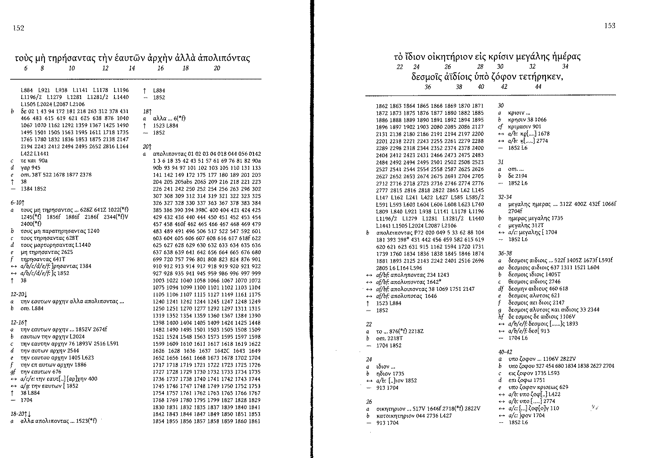

1.7 ὡς Σόδομα καὶ Γόμορρα καὶ αἱ περὶ αὐτὰς πόλεις τὸν ὅμοιον τρόπον τούτοις ἐκπορνεύσασαι καὶ ἀπελθοῦσαι ὀπίσω σαρκὸς ἑτέρας, πρόκεινται δεῖγμα πυρὸς αἰωνίου δίκην ὑπέχουσαι. | Ὡς Σόδομα καὶ Γόμορρα, καὶ αἱ περὶ αὐτὰς πόλεις, τὸν ὅμοιον τούτοις τρόπον ἐκπορνεύσασαι, καὶ ἀπελθοῦσαι ὀπίσω σαρκὸς ἑτέρας, πρόκεινται δεῖγμα, πυρὸς αἰωνίου δίκην ὑπέχουσαι.
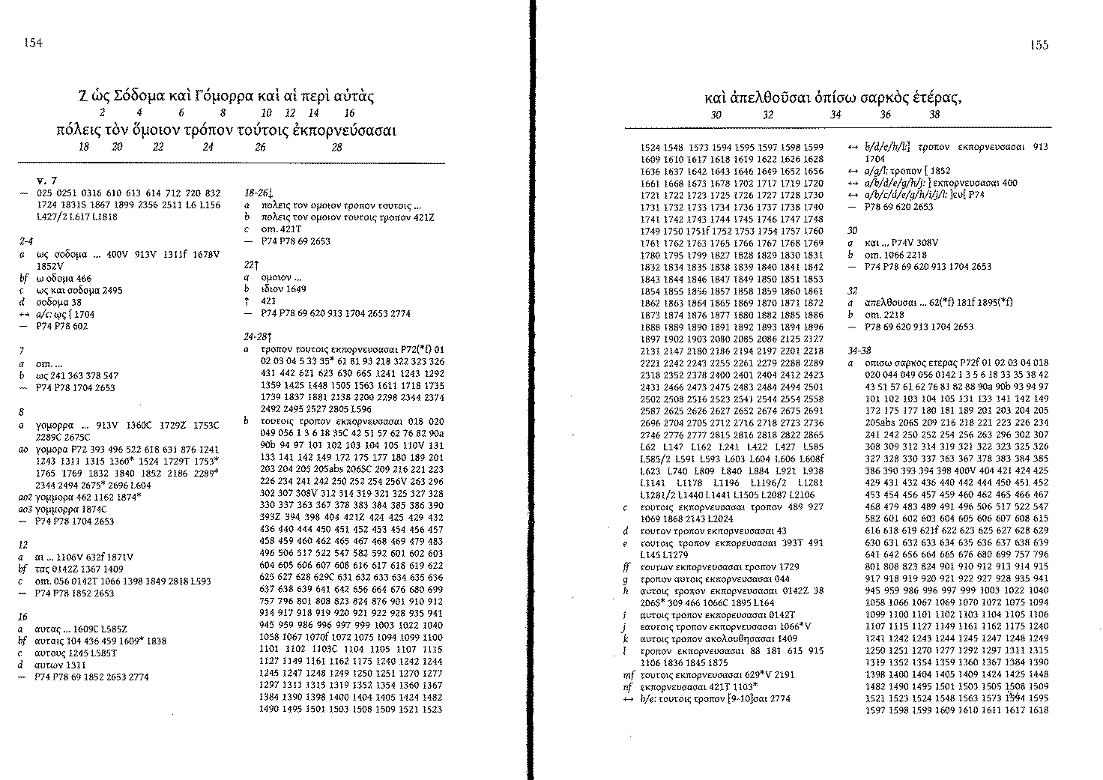

1.12 οὗτοί εἰσιν οἱ ἐν ταῖς ἀγάπαις ὑμῶν σπιλάδες συνευωχούμενοι ἀφόβως, ἑαυτοὺς ποιμαίνοντες, νεφέλαι ἄνυδροι ὑπὸ ἀνέμων παραφερόμεναι, δένδρα φθινοπωρινὰ ἄκαρπα δὶς ἀποθανόντα ἐκριζωθέντα, | Οὗτοί εἰσιν ἐν ταῖς ἀγάπαις ὑμῶν σπιλάδες, συνευωχούμενοι, ἀφόβως ἑαυτοὺς ποιμαίνοντες· νεφέλαι ἄνυδροι, ὑπὸ ἀνέμων παραφερόμεναι· δένδρα φθινοπωρινά, ἄκαρπα, δὶς ἀποθανόντα, ἐκριζωθέντα·
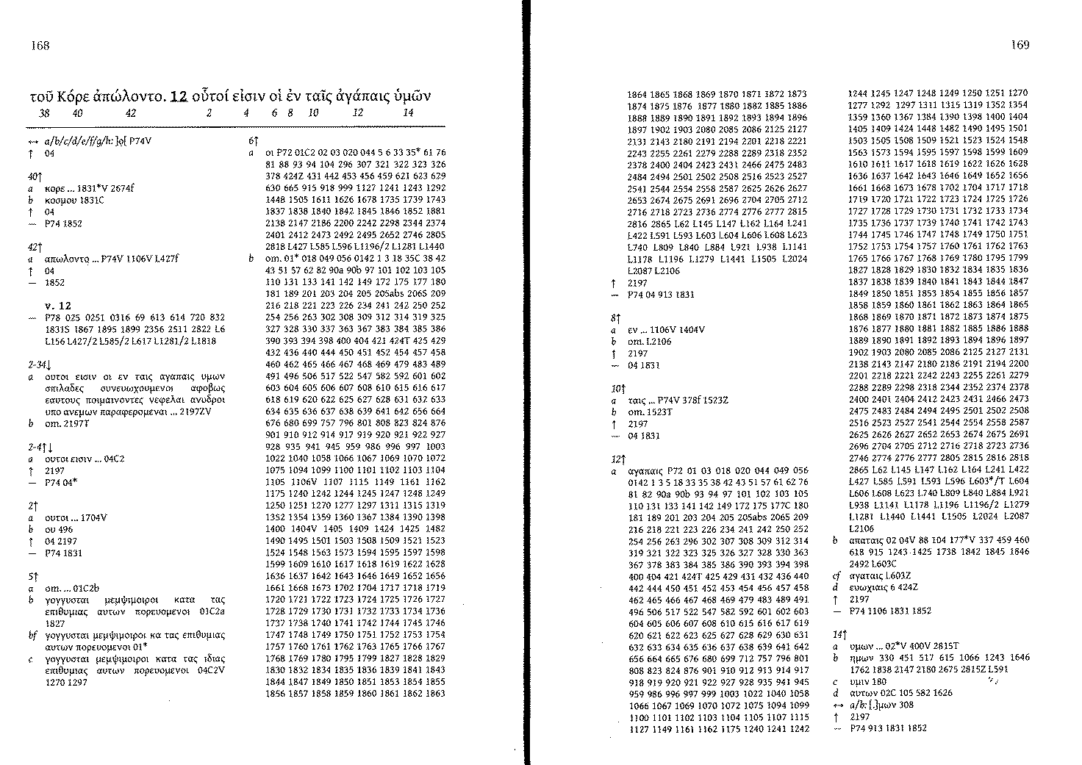

1.15 ποιῆσαι κρίσιν κατὰ πάντων καὶ ἐλέγξαι πᾶσαν ψυχὴν περὶ πάντων τῶν ἔργων ἀσεβείας αὐτῶν ὧν ἠσέβησαν καὶ περὶ πάντων τῶν σκληρῶν ὧν ἐλάλησαν κατ᾽ αὐτοῦ ἁμαρτωλοὶ ἀσεβεῖς. | ποιῆσαι κρίσιν κατὰ πάντων, καὶ ἐλέγξαι πάντας τοὺς ἀσεβεῖς αὐτῶν περὶ πάντων τῶν ἔργων ἀσεβείας αὐτῶν ὧν ἠσέβησαν, καὶ περὶ πάντων τῶν σκληρῶν ὧν ἐλάλησαν κατ᾽ αὐτοῦ ἁμαρτωλοὶ ἀσεβεῖς.
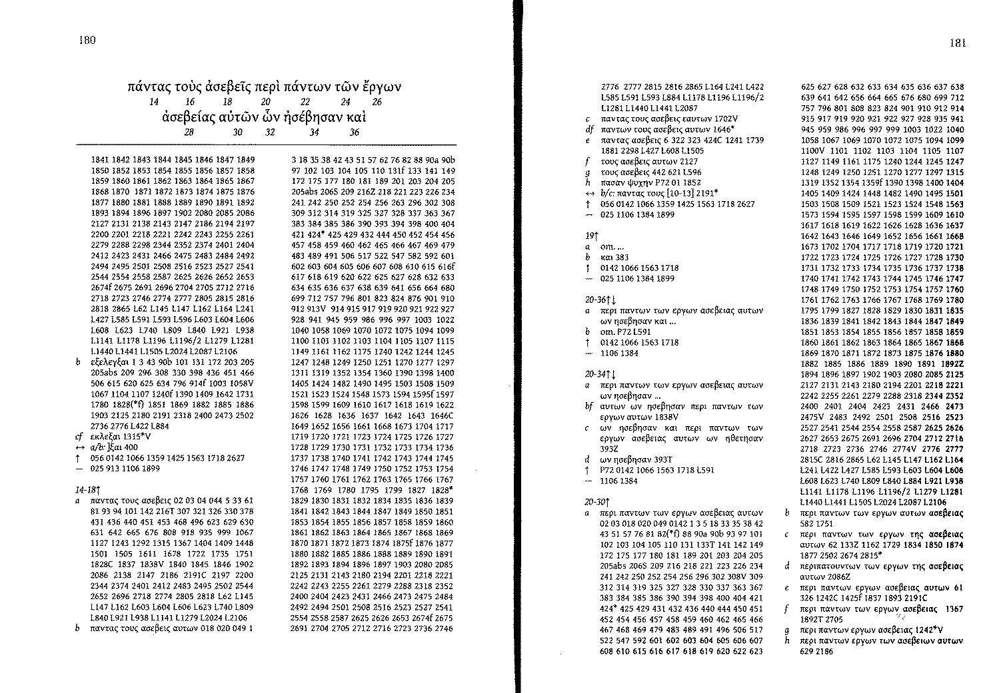

1.16 οὗτοί εἰσιν γογγυσταὶ μεμψίμοιροι κατὰ τὰς ἐπιθυμίας ἑαυτῶν πορευόμενοι, καὶ τὸ στόμα αὐτῶν λαλεῖ ὑπέρογκα, θαυμάζοντες πρόσωπα ὠφελείας χάριν. | Οὗτοί εἰσιν γογγυσταί, μεμψίμοιροι, κατὰ τὰς ἐπιθυμίας αὐτῶν πορευόμενοι, καὶ τὸ στόμα αὐτῶν λαλεῖ ὑπέρογκα, θαυμάζοντες πρόσωπα ὠφελείας χάριν.

1.18 ὅτι ἔλεγον ὑμῖν ἐπ᾽ ἐσχάτου χρόνου ἔσονται ἐμπαῖκται κατὰ τὰς ἑαυτῶν ἐπιθυμίας πορευόμενοι τῶν ἀσεβειῶν. | ὅτι ἔλεγον ὑμῖν, ὅτι ἐν ἐσχάτῳ χρόνῳ ἔσονται ἐμπαῖκται, κατὰ τὰς ἑαυτῶν ἐπιθυμίας πορευόμενοι τῶν ἀσεβειῶν.
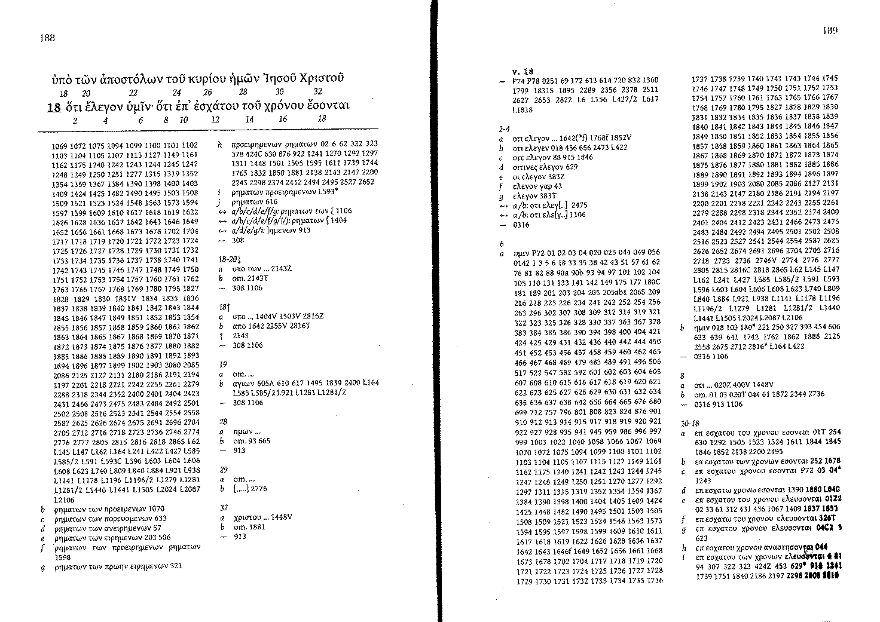

1.20 Ὑμεῖς δέ, ἀγαπητοί, ἐποικοδομοῦντες ἑαυτοὺς τῇ ἁγιωτάτῃ ὑμῶν πίστει, ἐν πνεύματι ἁγίῳ προσευχόμενοι, | Ὑμεῖς δέ, ἀγαπητοί, τῇ ἁγιωτάτῃ ὑμῶν πίστει ἐποικοδομοῦντες ἑαυτούς, ἐν πνεύματι ἁγίῳ προσευχόμενοι,
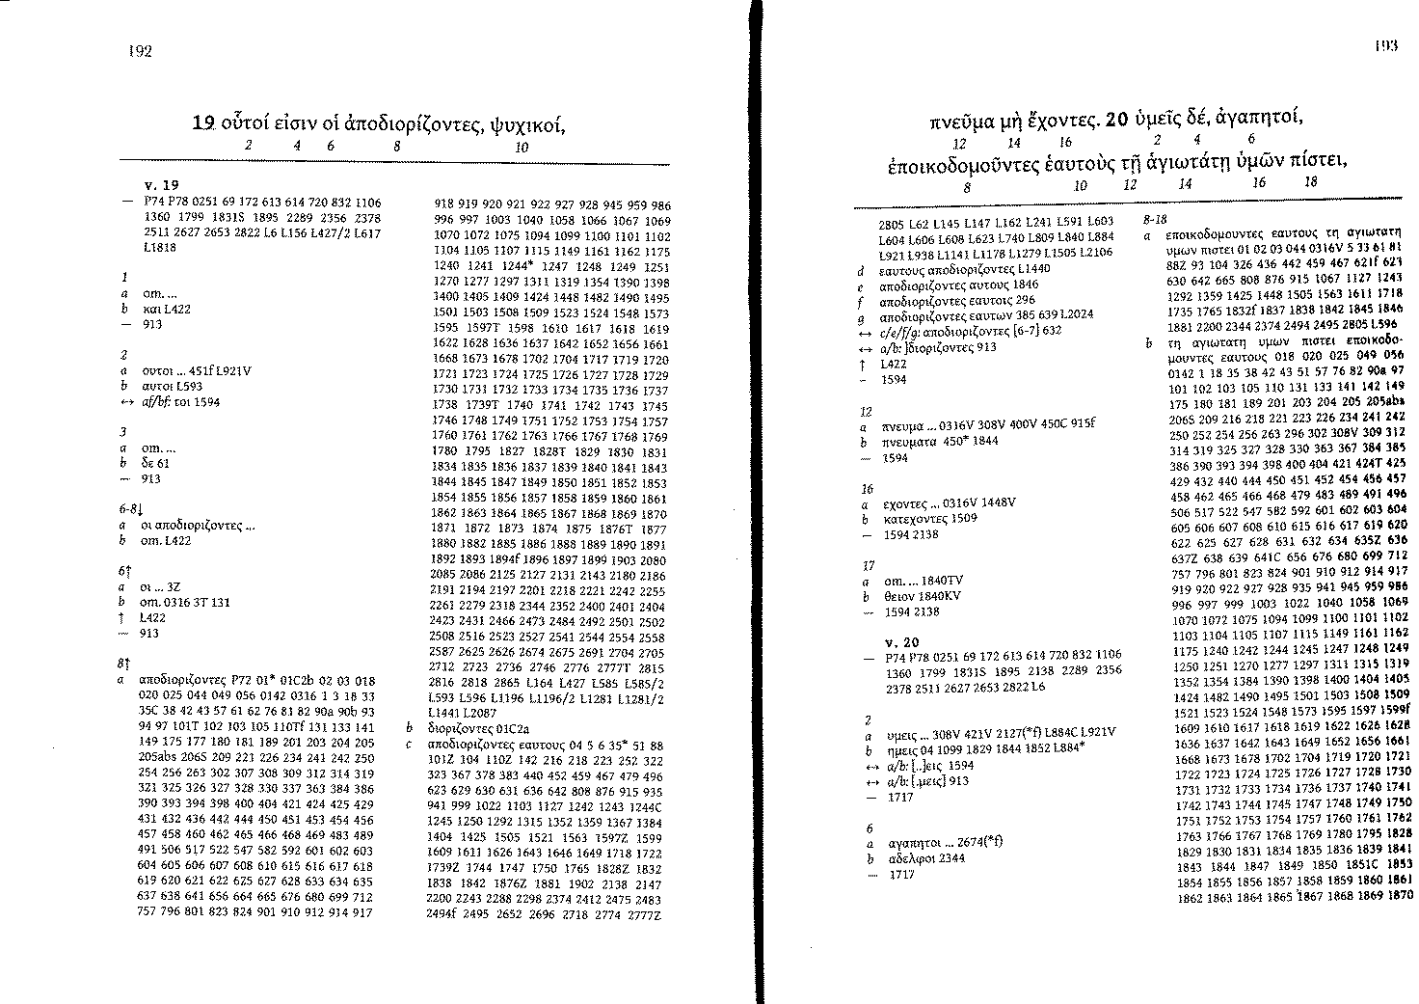

1.22 καὶ οὓς μὲν ἐλεᾶτε διακρινομένους, | Καὶ οὓς μὲν ἐλεεῖτε διακρινόμενοι·
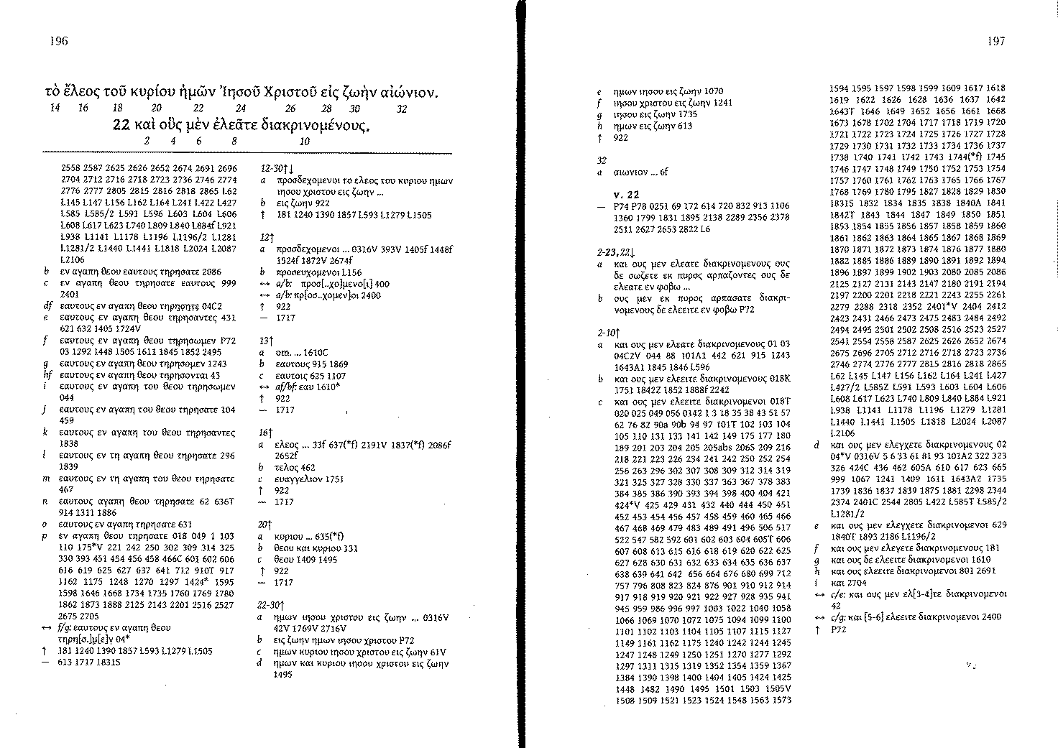

1.23 οὓς δὲ σῴζετε ἐκ πυρὸς ἁρπάζοντες, οὓς δὲ ἐλεᾶτε ἐν φόβῳ μισοῦντες καὶ τὸν ἀπὸ τῆς σαρκὸς ἐσπιλωμένον χιτῶνα. | οὓς δὲ ἐν φόβῳ σῴζετε, ἐκ πυρὸς ἁρπάζοντες, μισοῦντες καὶ τὸν ἀπὸ τῆς σαρκὸς ἐσπιλωμένον χιτῶνα.
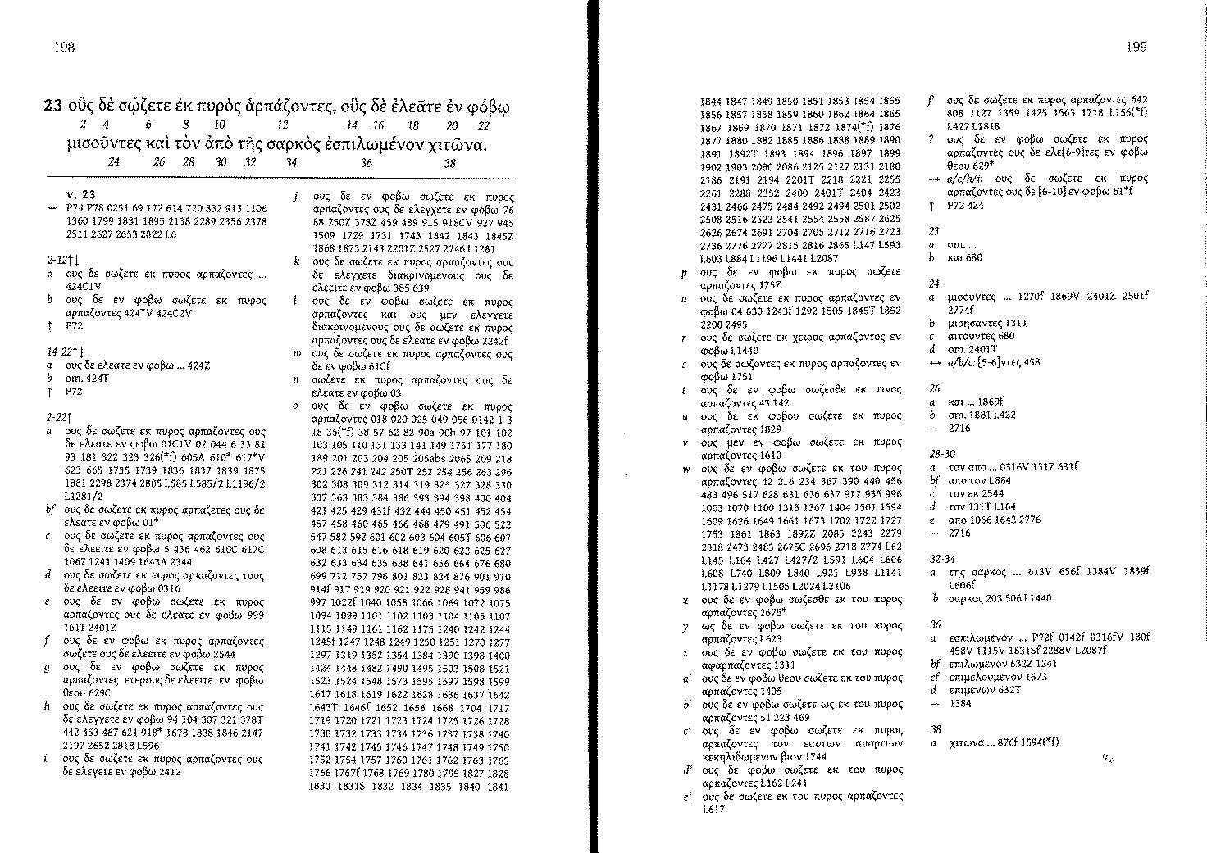

1.24 Τῷ δὲ δυναμένῳ φυλάξαι ὑμᾶς ἀπταίστους καὶ στῆσαι κατενώπιον τῆς δόξης αὐτοῦ ἀμώμους ἐν ἀγαλλιάσει, | Τῷ δὲ δυναμένῳ φυλάξαι αὐτοὺς ἀπταίστους, καὶ στῆσαι κατενώπιον τῆς δόξης αὐτοῦ ἀμώμους ἐν ἀγαλλιάσει,
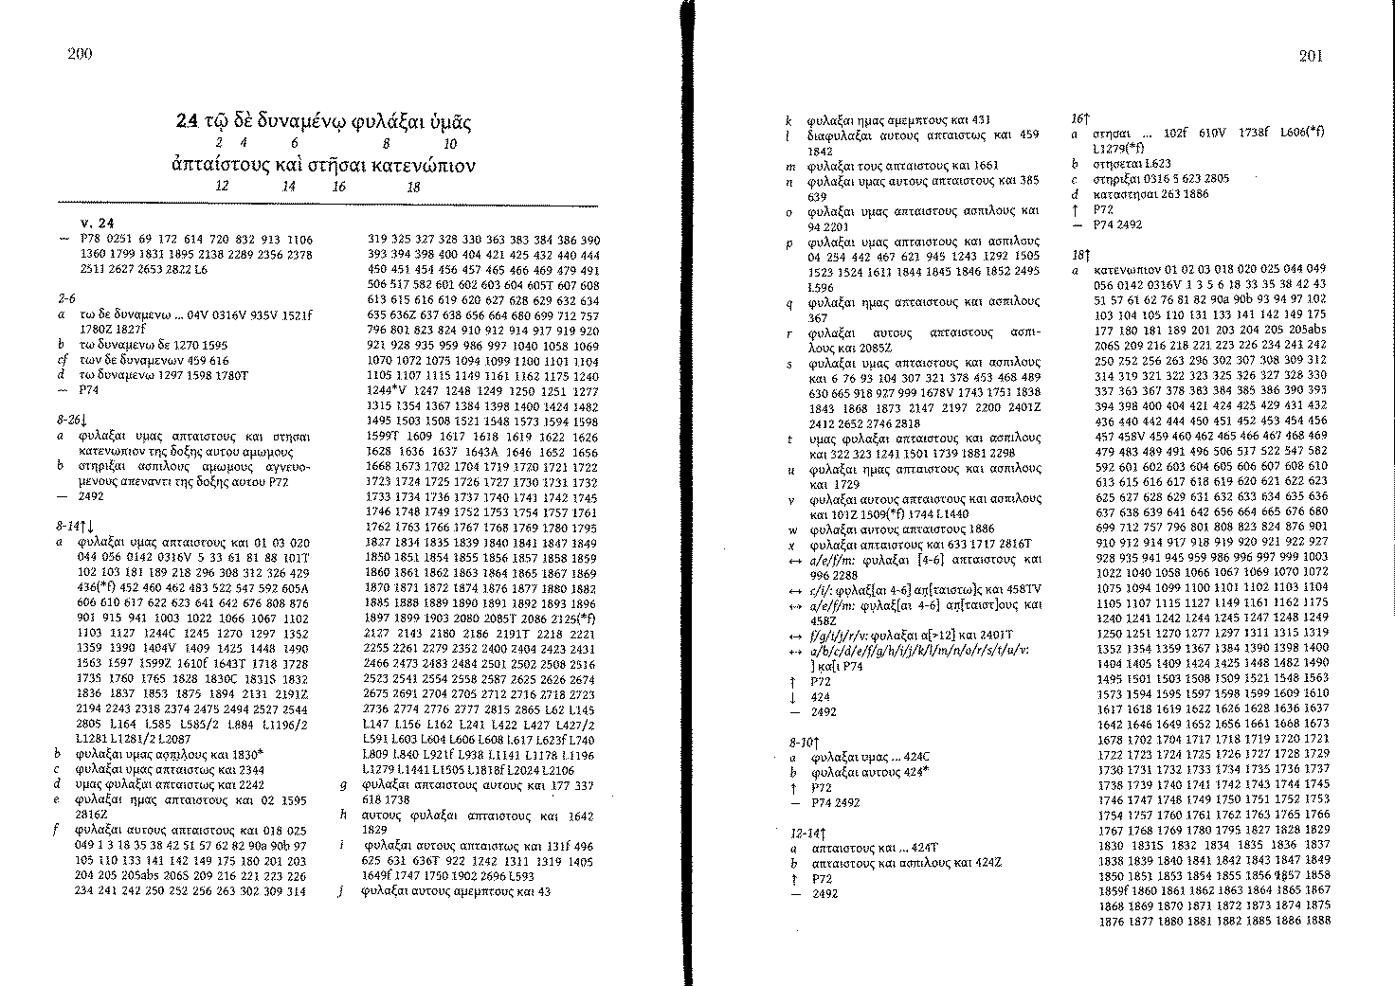

1.25 μόνῳ θεῷ σωτῆρι ἡμῶν διὰ Ἰησοῦ Χριστοῦ τοῦ κυρίου ἡμῶν δόξα μεγαλωσύνη κράτος καὶ ἐξουσία πρὸ παντὸς τοῦ αἰῶνος καὶ νῦν καὶ εἰς πάντας τοὺς αἰῶνας, ἀμήν. | μόνῳ σοφῷ θεῷ σωτῆρι ἡμῶν, δόξα καὶ μεγαλωσύνη, κράτος καὶ ἐξουσία, καὶ νῦν καὶ εἰς πάντας τοὺς αἰῶνας. Ἀμήν.
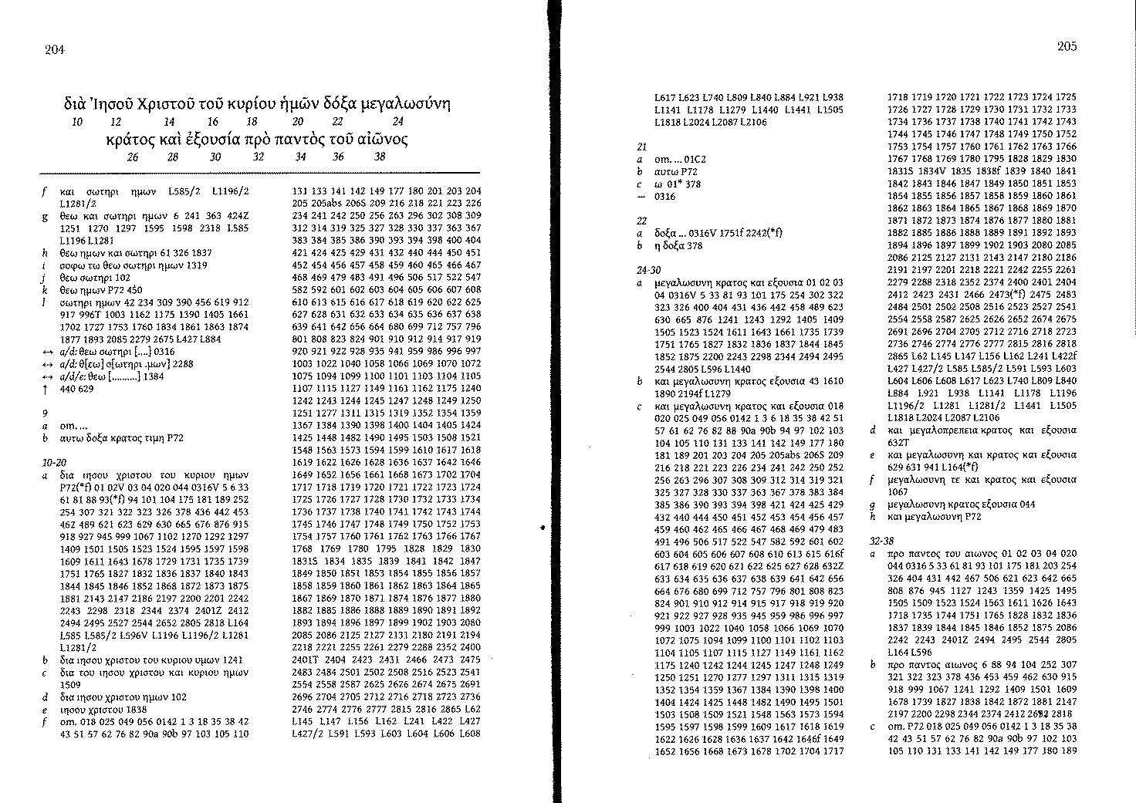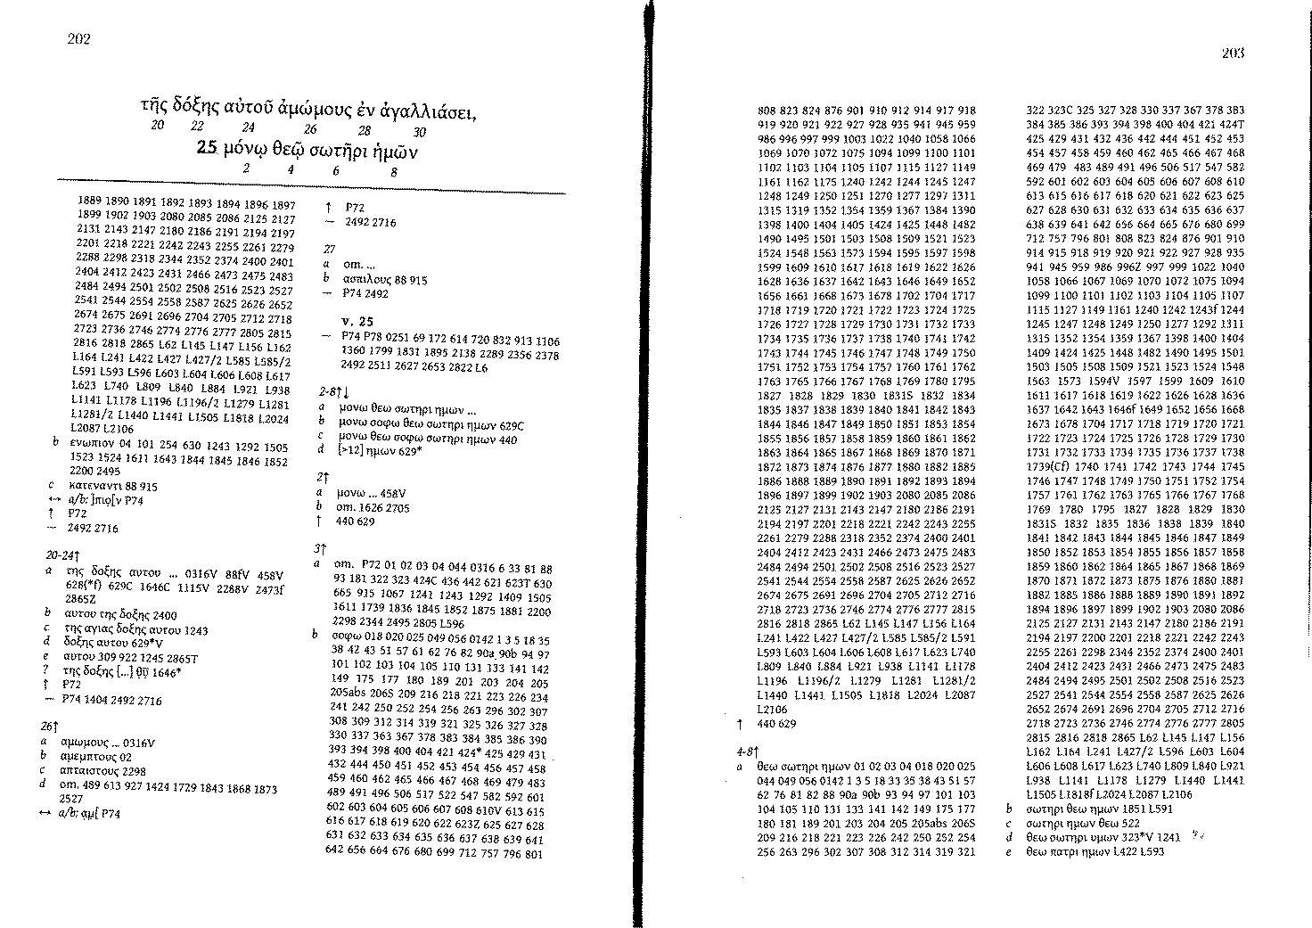

1.1 Ἰούδας Ἰησοῦ χριστοῦ δοῦλος, ἀδελφὸς δὲ Ἰακώβου, τοῖς ἐν θεῷ πατρὶ ἡγιασμένοις, καὶ Ἰησοῦ χριστῷ τετηρημένοις, κλητοῖς· | Judas, Knecht Jesu Christi, Bruder nun des Jakobus, den in Gott dem Vater geheiligten und für Jesum Christum bewahrten Berufenen. | In den Versen 1 und 2 eröffnet Judas den Brief mit den damals üblichen Angaben zu Absender und Empfänger. Judas identifiziert sich dabei als Knecht des Herrn Jesus und Bruder des Jakobus. In Matthäus 13.55, Markus 6.3 und Apostelgeschichte 1.13 wird Judas als Bruder des Jakobus bezeichnet, beide wiederum waren Nachkommen von Maria, der Mutter des Herrn Jesus, und somit quasi Halbbrüder des Herrn Jesus, der keinen menschlichen Vater hatte, sondern vom Heiligen Geist in Maria gezeugt wurde. Die Adressaten werden mit κλητοῖς („Berufene“) angegeben. Diese werden mit zwei Partizipien näher beschrieben: Sie sind geheiligt und bewahrt. Mit ἐν θεῷ πατρὶ („in Gott dem Vater“) kommt der Bereich bzw. Ort bzw. die Gemeinschaft mit Gott, wodurch es zur Heiligung kommt, zum Ausdruck (vgl. Vers 21 bzw. 1Petrus 3.15), d.h. durch die Gemeinschaft mit Gott sind die Briefempfänger abgesondert und für ihn in Beschlag genommen. Der Dativ Ἰησοῦ χριστῷ in Kombination mit τηρέω („bewahren“) ist wie in Vers 13 und 2Petrus 2.17 als Dativus (in)commodi, d.h. zu welchem Vor- oder Nachteil bzw. für oder gegen wessen Interesse etwas ist, gedeutet. Von welchem Akteur die Adressaten für Christus bewahrt werden, steht aufgrund der Agensverschweigung im Passiv nicht explizit da. In Frage kommt aber Gott der Vater, der auch in Vers 24 gemeint ist. Bereits zu Beginn macht Judas den Unterschied zwischen den Lesern und denen, die gegen den Glauben arbeiten, deutlich.
1.2 ἔλεος ὑμῖν καὶ εἰρήνη καὶ ἀγάπη πληθυνθείη. | Barmherzigkeit sowie Friede und Liebe möge euch mehr werden! | Judas wünscht, dass Barmherzigkeit und Friede und Liebe für sie zunehmen und mehr werden. Das Pronomen ὑμῖν („euch“) könnte einerseits mit ἔλεος („Barmherzigkeit“) einen Nominalsatz bilden („Barmherzigkeit (sei) euch, und Friede und Liebe möge mehr werden“), andererseits auf das Subjekt aus den drei Elementen insgesamt zu beziehen sein, wobei es dann am Ende der Serie zu erwarten wäre. In Parallelstellen bilden die drei Elemente eine Einheit und so kann auf die Annahme eines Nominalsatzes verzichtet werden. Das Prädikat πληθυνθείη („es möge mehr werden“) ist Singular, womit das dreiteilige Subjekt als Einheit und weniger seine einzelnen Elemente eigens gesehen werden.
1.3 Ἀγαπητοί, πᾶσαν σπουδὴν ποιούμενος γράφειν ὑμῖν περὶ τῆς κοινῆς σωτηρίας, ἀνάγκην ἔσχον γράψαι ὑμῖν, παρακαλῶν ἐπαγωνίζεσθαι τῇ ἅπαξ παραδοθείσῃ τοῖς ἁγίοις πίστει. | Geliebte, allen Eifer aufwendend, euch über das gemeinsame Heil zu schreiben, hielt ich es für eine Notwendigkeit, euch zu schreiben, ermutigend, für den einmal den Heiligen übergebenen Glauben weiterzukämpfen. | Judas kommt nun auf den Anlass zu sprechen, wieso er den Brief verfasst. Es war zunächst das Vorhaben über das gemeinsame Heil, also was Absender und Empfänger zusammen haben, zu schreiben. Aufgrund der im Brief genannten Angriffe darauf kam Judas zur Überzeugung, dass es notwendig wäre, für den Glauben, d.h. das Glaubensgut, weniger den persönlichen Glauben, zu kämpfen. Die Phrase σπουδὴν ποιούμενος („Eifer anwendend“) vgl. Herodotus, Historiae 3.4,8, wo es darum geht, dass ein Vorgesetzter einer Armee, Amasis, einen fliehenden Soldaten eifrig suchte: „μεταδιώκει ὁ Ἄμασις σπουδὴν ποιεύμενος ἑλεῖν“. „Es ließ ihn Amasis verfolgen, Eifer anwendend, ihn zu ergreifen“. Die Aktion, für die der Eifer verwendet wird, wird im Infinitiv angeschlossen. D.h. Judas wollte zunächst mit allem Eifer über das Heil in Christus schreiben. Zum nur hier vorkommenden Verb ἐπαγωνίζομαι („weiterkämpfen“) vgl. Philo, de posteritate Caini 1.13: „καὶ ἐπιτείνων οὐκ ἀνήσει τὸν πόθον, ἀλλὰ καὶ γνοὺς ὅτι δυσθηράτου μᾶλλον δὲ ἀνεφίκτου πράγματος ἐρᾷ, ὅμως ἐπαγωνιεῖται μηδὲν συντόνου σπουδῆς ἀνιείς, ἀλλὰ πᾶσι τοῖς παρ᾽ ἑαυτοῦ εἰς τὸ τυχεῖν ἀπροφασίστως καὶ ἀόκνως συγχρώμενος“. „und er wird nie aufhören, auf seinen Wunsch zu drängen, aber auch wissend, dass er sich eine schwer erreichbare Sache wünscht, vielmehr aber, die unerreichbar ist, so kämpft er dennoch weiter, ohne seinen intensiven Eifer zu lassen, aber ohne irgendeine Entschuldigung oder irgendein Zögern oder Zaudern zuzulassen; er setzt alle ihm zur Verfügung stehenden Mittel ein, um sein Ziel zu erreichen“. Im Unterschied zum Simplex ohne das Präfix ἐπ-, bedeutet es den bereits aufgenommenen Kampf für den Glauben fortzusetzen. Da es darum geht, den Kampf für den Glauben fortzusetzen, erscheint es eher eine Ermutigung und weniger eine Ermahnung zu sein, die Judas mit παρακαλῶν („ermutigend“) ausdrückt, auch wenn dieses Wort beide Nuancen annehmen kann. Das indirekte Objekt, d.h. das, wofür zu kämpfen ist, gibt Judas mit τῇ ἅπαξ παραδοθείσῃ τοῖς ἁγίοις πίστει („für den einmal den Heiligen übergebenen Glauben“) an. Dabei ist ἄπαξ („einmal, ein für alle Mal“) durch die Linksversetzung betont, d.h. der Glaube ist historisch einmal überliefert worden und dabei bleibt es, auch wenn es Mächte gibt, die dagegen angehen, denn der Inhalt des Glaubens ist nicht mehr zu ändern, sondern man kann nur dafür kämpfen und ihn verteidigen. Vgl. Philo, de ebrietate 1.198: „ἐγὼ δ᾽ οὐ τεθαύμακα, εἰ πεφορημένος καὶ μιγὰς ὄχλος, ἐθῶν καὶ νόμων τῶν ὁπωσοῦν εἰσηγμένων ἀκλεὴς δοῦλος, ἀπ᾽ αὐτῶν ἔτι σπαργάνων ὑπακούειν ὡς ἂν δεσποτῶν ἢ τυράννων ἐκμαθών, κατακεκονδυλισμένος τὴν ψυχὴν καὶ μέγα καὶ νεανικὸν φρόνημα λαβεῖν μὴ δυνάμενος πιστεύει τοῖς ἅπαξ παραδοθεῖσι καὶ τὸν νοῦν ἐάσας ἀγύμναστον ἀδιερευνήτοις καὶ ἀνεξετάστοις συναινέσεσί τε καὶ ἀρνήσεσι χρῆται“. „Aber ich wundere mich nicht, wenn eine verwirrte und gemischte Menge, die als unrühmliche Sklavin der Sitten und Gesetze, wie auch immer eingeführt, von ihrer Wiege an gewöhnt ist, ihnen zu gehorchen, als wären sie Herren und Tyrannen, und deren Seelen sozusagen geschlagen werden und die völlig unfähig ist, irgendwelche erhabenen oder großmütigen Gedanken zu fassen, die einmal überlieferten (Dinge) glaubt, die ihr vorgestellt werden, und die ihren Geist ohne angemessene Ausbildung verlässt, ohne Prüfung und ohne Überlegung Vorschläge annimmt und ablehnt“. Hier bezweifelt der Autor, dass es richtig ist, einfach einmal in die Welt gesetzte Traditionen der Philosophen zu glauben. Im Fall des Judas, da es Gottes Wort ist, ist dies anders.
1.4 Παρεισέδυσαν γάρ τινες ἄνθρωποι, οἱ πάλαι προγεγραμμένοι εἰς τοῦτο τὸ κρίμα, ἀσεβεῖς, τὴν τοῦ θεοῦ ἡμῶν χάριν μετατιθέντες εἰς ἀσέλγειαν, καὶ τὸν μόνον δεσπότην θεὸν καὶ κύριον ἡμῶν Ἰησοῦν χριστὸν ἀρνούμενοι. | Denn einige Menschen schlichen sich nebenhinein, die zuvor für dieses Gericht Geschriebenen, Gottlose, die (die) Gnade unseres Gottes in Ausschweifung verwandeln, und den alleinigen Gebieter, Gott, und unseren Herrn Jesum Christum verleugnen. | Mit γάρ („denn“) begründet er sein Anliegen, dass er nun schreibt, für den Glauben weiterzukämpfen. In diesem Vers beschreibt Judas das Problem, das zur Abfassung des Briefes geführt hat, nämlich, dass Ungläubige im Raum der Christenheit gegenwärtig sind. Es ist zu Widerstand von Gegnern gekommen. Dies macht es nötig, für den Glauben zu kämpfen. Παρεισέδυσαν („sie schlichen von nebenher in etwas hinein“) zeigt an, dass diese Personen von außerhalb, d.h. nicht zur Versammlung der Christen gehörend, in die Kreise der Christen Eingang fanden, d.h. sie kamen unbemerkt hinein. Dies erinnert an den Sauerteig in Matthäus 13, wo dies im Bild des Sauerteigs, der in den weißen Teig eindringt und ihn sauer machen will. Aber dass dieses Gericht stattfinden würde, war bereits von anderen neutestamentlichen Schreibern, bevor es stattfand, aufgezeichnet. In einer Apposition werden diese genauer gekennzeichnet: Sie sind zunächst gottlos, d.h. wollen keine Beziehung zu Gott haben und lehnen ihn ab, das zeigt sich auch im Lebenswandel, da sie auch Gottes Gnade missbrauchen und sie für Ausschweifungen missbrauchen. Ggf. nach dem Motto „Lasst uns sündigen, Gott vergibt ja dann wieder“. Dazu kommt, dass sie Gott als denjenigen leugnen, der allein die Autorität hat, Gebote für die Menschen zu erlassen, die gut für sie sind. Zudem lehnen sie auch den Sohn Gottes ab, den Christen als Herrn und Heiland anerkennen und verehren.
1.5 Ὑπομνῆσαι δὲ ὑμᾶς βούλομαι, εἰδότας ὑμᾶς ἅπαξ τοῦτο, ὅτι ὁ κύριος, λαὸν ἐκ γῆς Αἰγύπτου σώσας, τὸ δεύτερον τοὺς μὴ πιστεύσαντας ἀπώλεσεν. | Dass ihr euch nun erinnert, will ich, die ihr dies vorher wisst, dass der Herr, ein Volk aus dem Land Ägypten gerettet habend, als nächstes die, die nicht geglaubt hatten, vernichtete. | Judas eröffnet nun den Hauptteil seines Briefes, indem er die Gegner des Glaubens, für den die Leser eintreten sollen, kennzeichnet. Judas illustriert die Entwicklung in der Christenheit unter Rückgriff auf drei Präzedenzfälle (Auszug aus Ägypten, Engel, Sodom). Zunächst beschreibt Judas die Entwicklung wie beim Auszug von Ägypten, wobei auch nicht alle Gott kannten, sodass dieser ein Gericht abhalten musste und diese aus dem Raum der Gläubigen beseitigte, während sie in der Wüste waren. Genauso ist es im Bereich des jetzigen Christentums. Diejenigen, die wiedergeboren sind, werden gerettet, falsche Bekenner hingegen, die nicht geglaubt haben, werden in die ewige Verdammnis kommen. Ὑπομνῆσαι δὲ ὑμᾶς („dass ihr euch erinnert“) ist vor dem Hauptverb βούλομαι („ich will“) gelagert, sodass dieser Teil betont ist und „ich will“ nicht. Mit τὸ δεύτερον („zum Zweiten“, „als nächstes“) kontrastiert die Rettung, die als erstes stattfand, mit dem Gericht, was als nächstes über die Ungläubigen in der Wüste kam. Vgl. dazu Aesopus, Fabulae 10.3: „ἀλώπηξ μήπω θεασαμένη λέοντα ἐπειδὴ κατά τινα τύχην αὐτῷ συνήντησε, τὸ μὲν πρῶτον οὕτως ἐφοβήθη ὡς μικροῦ καὶ ἀποθανεῖν. ἔπειτα τὸ δεύτερον θεασαμένη ἐφοβήθη μέν, οὐ μὴν ὡς τὸ πρότερον“. „Als ein Fuchs, der noch nie einen Löwen gesehen hatte, zufällig ihm begegnete, war er so verängstigt, dass er fast starb vor Angst. Als er ihn als nächstes im Wald ihn traf, war er immer noch sehr verängstigt, aber nicht im gleichen Maße wie zu Beginn“. Dies entspricht bei Judas der Rettung zunächst, dann als weitere Handlung als nächstes bzw. zum Zweiten der Vernichtung der Gottlosen. Da Judas nicht „als Erstes“ gebraucht, ist „als nächstes“ geeigneter als „zum Zweiten“.
1.6 Ἀγγέλους τε τοὺς μὴ τηρήσαντας τὴν ἑαυτῶν ἀρχήν, ἀλλὰ ἀπολιπόντας τὸ ἴδιον οἰκητήριον, εἰς κρίσιν μεγάλης ἡμέρας δεσμοῖς ἀϊδίοις ὑπὸ ζόφον τετήρηκεν. | Auch Engel, die ihre eigene Hoheit nicht bewahrt hatten, sondern die eigene Behausung verlassen hatten, hat er zum Gericht (des) großen Tages mit immerwährenden Fesseln unter das Dunkel verwahrt. | Als zweiten Vergleich, dass Gott Gericht üben würde, dient das Beispiel der Engel, die nicht in dem zugewiesenen Bereich im Himmel blieben, sondern gefallen sind, diese werden ebenfalls ewig gerichtet. Die gefallenen Dämonen hatten Unzucht auf der Erde getrieben, wie es der nächste Vers deutlich macht, ebenso das Buch Henoch, das Judas als Referenz anführt. Mit τε („und, auch, sowie“) fügt Judas eine weitere Begebenheit an, an die sich die Leser erinnern sollten. Wie es auch im Buch Henoch ab Kapitel 12.4, das Judas später direkt zitiert überliefert ist, haben Engel ihren Wohnort im Himmel vor der Sintflut aufgegeben und haben sich mit Frauen verbunden. Dieser Bericht ist auch in Genesis 6.1-4 im inspirierten Wort Gottes festgehalten. Darauf folgte das Gericht Gottes über diese Sünden der Dämonen, indem sie für das ewige Gericht festgehalten wurden, das am Ende der Welt kommen würde, sodass sie ihre vorige Stellung im Himmel nicht wieder einnehmen konnten. Homerus, Illias 23.49ff gebraucht bereits den Ausdruck ὑπὸ ζόφον („unter Finsternis“): „ἠῶθεν δ’ ὄτρυνον ἄναξ ἀνδρῶν Ἀγάμεμνον ὕλην τ’ ἀξέμεναι παρά τε σχεῖν ὅσσ’ ἐπιεικὲς νεκρὸν ἔχοντα νέεσθαι ὑπὸ ζόφον ἠερόεντα, ὄφρ’ ἤτοι τοῦτον μὲν ἐπιφλέγῃ ἀκάματον πῦρ θᾶσσον ἀπ’ ὀφθαλμῶν, λαοὶ δ’ ἐπὶ ἔργα τράπωνται“. „Am Morgen nun weckst du das Volk, den Menschenkönig Agamemnon, um Holz zu bringen und alles vorzubereiten, was einem Toten gebührt, wenn er unter das Dunkel geht, damit ihn das unermüdliche Feuer schnell aus den Augen verbrenne und der Wirt seine Aufgaben erfüllt. Oracula Sillyllinae 4.43 „καὶ τότε δυσσεβέας μὲν ὑπὸ ζόφον ἐν πυρὶ πέμψει“ „Und dann wird er die Gottlosen tatsächlich in das Feuer unter das Dunkel schicken“. Aeschylus, Persae 839: „ἐγὼ δ’ ἄπειμι γῆς ὑπὸ ζόφον κάτω“. „Ich gehe weg von der Erde nach unten in das Dunkel“. Apolloninus Rhodius, Argonautica 1.452 beschreibt den Abend wie folgt: „δειελινὸν κλίνοντος ὑπὸ ζόφον ἠελίοιο“. „abends, wenn die Sonne sich unter das Dunkel neigt“. Athenäus, Deipnosophistae 5.18, 15: „ἤδη γὰρ φάος οἴχεθ’ ὑπὸ ζόφον“. „Das Licht hat sich nämlich schon unter das Dunkel begeben“. D.h. über den Engeln herrscht Finsternis und kein Licht dringt durch. Dort sind sie gefesselt, die Zeit der Fesselung wird mit ἀΐδιος („immerwährend“, aber nicht „ewig“) angegeben, d.h. es wird kein Ende mehr geben, bis sie am Ende von Gott gerichtet werden, dann wird die ewige Verdammnis einsetzen.
1.7 Ὡς Σόδομα καὶ Γόμορρα, καὶ αἱ περὶ αὐτὰς πόλεις, τὸν ὅμοιον τούτοις τρόπον ἐκπορνεύσασαι, καὶ ἀπελθοῦσαι ὀπίσω σαρκὸς ἑτέρας, πρόκεινται δεῖγμα, πυρὸς αἰωνίου δίκην ὑπέχουσαι. | Wie Sodom und Gomorra und die Städte um sie herum, die (auf) gleiche Weise (wie) diese der Unzucht verfielen und hinter anderem Fleisch hergingen, wurden als Beispiel vorgelegt, Strafe ewigen Feuers erleidend. | Als letzte Illustration von Gottes Gericht dient das Geschehen bei Sodom, Gomorra und der Städte ringsum (dies bestätigt auch Genesis 19.25 etc. Es werden dort weitere Städte wie Admah und Zeboim genannt). Die Bewohner werden mit τούτοις („(wie) diese“) mit den gefallenen Engeln verglichen und was sie taten, was Judas mit τὸν ὅμοιον τρόπον („(auf) gleiche Weise“) aufgreift. Diese blieben nicht beim normalen Umgang mit dem anderen Geschlecht, sondern trieben Unzucht mit anderem Fleisch, d.h. anderen Wesen als Menschen (vgl. die Geschichte bei Lot, als die Männer von Sodom hinter den Engeln her waren, die diesen aufforderten, die Stadt zu verlassen, da sie untergehen würde). Das Attribut ἕτερος („verschieden“, „anderes“) zeigt an, dass der Begriff „Fleisch“ noch vorhanden ist, aber es von einer anderen Art und nicht das den Menschen eigene ist. Damit wird die Andersartigkeit dessen ausgedrückt, was die Bewohner der Städte nun verfolgen und nachgehen. Da nicht ἄλλος („anderes“, „weiteres“) gebraucht wird, würde ein Unterschied zum Tragen kommen. Vgl. Apostelgeschichte 2.12f „ Sie entsetzten sich aber alle und waren in Verlegenheit und sagten einer zum anderen (ἄλλος πρὸς ἄλλον): Was mag dies wohl sein? Weitere (ἕτεροι) aber sagten spottend: Sie sind voll süßen Weines“. Man kann sehen, dass die ersten Personen, die sich fragen, was geschieht, zur gleichen Gruppe der Fragenden gehören, die nächsten, die spotten, zu einer anderen, weiteren Gruppe, die der Spötter. D.h. die Sünder der genannten Städte waren darauf aus, mit anderem als menschlichem Fleisch zu verkehren, ggf. Tiere oder Engel, sofern die überhaupt im Fleisch greifbar waren, was ggf. nicht ausgeschlossen ist. Diese Begierde war für sie bestimmend geworden, was ἐκπορνεύσασαι („verfielen“) aufgrund des verstärkenden Präfixes ἐκ deutlich macht. Das Perfekt Passiv πρόκειμαι („vorliegen“) beschreibt die Warnung insofern, dass das Gericht historisch stattfand und bis heute als Abschreckung gilt, da es im Passiv vorkommt, bleibt der Agens unbenannt, aber es ist Gott zu vermuten. Die Gegebenheiten bei Sodom sind bis heute zu sehen, wie der verbrannte Schwefel etc. belegen, sodass dieses abschreckende Beispiel bis heute vorliegt, d.h. Gott bestraft Sünde, damals wie auch bei Gottlosen heute, wenn diese sich oft auch unerkannt im Christentum befinden. Das Genitivattribut πυρὸς αἰωνίου („ewigen Feuers“) ist durch die Linksversetzung betont.
1.8 Ὁμοίως μέντοι καὶ οὗτοι ἐνυπνιαζόμενοι σάρκα μὲν μιαίνουσιν, κυριότητα δὲ ἀθετοῦσιν, δόξας δὲ βλασφημοῦσιν. | Ebenso beflecken zwar auch diese, träumend, (das) Fleisch, Herrschaften aber lehnen sie ab, Herrlichkeiten aber lästern sie. | Judas fasst nun das Bisherige zusammen, indem er eine allgemeine Beschreibung vorlegt, die die bisher Genannten kennzeichnet: Sie verunreinigen ihren Körper bzw. das Fleisch, träumen, lehnen Autoritäten wie Gott ab und lästern Herrlichkeiten, d.h. Gott bzw. die von ihm eingesetzten und mit Herrlichkeit ausgestatteten Wesen wie Engel, selbst, wenn diese gefallen sind, wie der Teufel, der im nächsten Vers genannt wird. Diese Leute berufen sich auf Träume bzw. befinden sich im Schlafzustand. Vgl. Deuteronomium 13.2ff: „ἐὰν δὲ ἀναστῇ ἐν σοὶ προφήτης ἢ ἐνυπνιαζόμενος ἐνύπνιον καὶ δῷ σοι σημεῖον ἢ τέρας 3 καὶ ἔλθῃ τὸ σημεῖον ἢ τὸ τέρας ὃ ἐλάλησεν πρὸς σὲ λέγων πορευθῶμεν καὶ λατρεύσωμεν θεοῖς ἑτέροις οὓς οὐκ οἴδατε 4 οὐκ ἀκούσεσθε τῶν λόγων τοῦ προφήτου ἐκείνου ἢ τοῦ ἐνυπνιαζομένου τὸ ἐνύπνιον ἐκεῖνο ὅτι πειράζει κύριος ὁ θεὸς ὑμᾶς εἰδέναι εἰ ἀγαπᾶτε κύριον τὸν θεὸν ὑμῶν ἐξ ὅλης τῆς καρδίας ὑμῶν καὶ ἐξ ὅλης τῆς ψυχῆς ὑμῶν“. „Wenn aber unter dir ein Prophet aufsteht oder ein Träumender, und er dir ein Zeichen oder Wunder gibt 3 und das Zeichen oder Wunder kommt, von dem er zu dir gesagt hat, sprechend: »Lasst uns hingehen und anderen Göttern dienen , die ihr nicht kennt «, 4 sollt ihr nicht auf die Worte jenes Propheten oder das Geträumte, hören, denn der Herr , der Gott, versucht euch, um zu erkennen, ob ihr den Herrn, euren Gott, aus eurem ganzen Herzen und aus eurer ganzen Seele liebt“. Diese Entwicklung ist auch in der Christenheit eingetreten, indem sich Personen nicht auf Gottes Wort berufen, sondern auf Träume, Visionen oder andere Eingebungen, die sie für von Gott herkommend ausgeben.
1.9 Ὁ δὲ Μιχαὴλ ὁ ἀρχάγγελος, ὅτε τῷ διαβόλῳ διακρινόμενος διελέγετο περὶ τοῦ Μωϋσέως σώματος, οὐκ ἐτόλμησεν κρίσιν ἐπενεγκεῖν βλασφημίας, ἀλλ᾽ εἶπεν, Ἐπιτιμήσαι σοι κύριος. | Michael aber, der Erzengel, als er mit dem Teufel streitend eine Auseinandersetzung über den Körper des Moses hatte, wagte nicht ein Urteil (der) Lästerung anzubringen, sondern sagte: Der Herr möge dich zurechtweisen! | Da im Vers davor von Lästerung die Rede ist und auch hier erwähnt wird, dass Michael das in Bezug auf den Teufel nicht tat, sondern es Gott überließ, wird das Verhalten der Genannten negativ dargestellt. Wohl lästern sie Engel bzw. Dämonen oder Satan selbst, wohl auch Gott, eben bestimmte Personen, die Herrschaft und Herrlichkeit innehaben bzw. im Fall von Satan hatten. Die Geschichte über Michael und den Teufel steht auch in der Assumptio Mosis, Fragmentum i, 1: „Τελευτήσαντος ἐν τῷ ὄρει Μωϋσέως, ὁ Μιχαὴλ ἀποστέλλεται μεταθήσων τὸ σῶμα, εἶτα τοῦ διαβόλου κατὰ τοῦ Μωϋσέως βλασφημοῦντος, καὶ φονέα ἀναγορεύοντος διὰ τὸ πατάξαι τὸν Αἰγύπτιον, οὐκ ἐνεγκὼν τὴν κατ’ αὐτοῦ βλασφημίαν ὁ Ἄγγελος, „ἐπιτιμήσαι σοι ὁ θεός“ πρὸς τὸν διάβολον ἔφη“. „Nachdem Mose auf dem Berg gestorben war, wurde Michael gesandt, um den Körper anderswohin zu legen. Als dann der Teufel gegen Moses lästerte und ihn als Mörder bezeichnete wegen der Erschlagung des Ägypters, achtete der Engel nicht auf die Lästerung: „Der Gott möge dich zurechtweisen!“ sagte er zum Teufel“. Das Zitat ist auch in Sacharja 3.1ff zu finden, wo Satan angesprochen wird, als jemand den Gott zurechtweisen möge. Jeremia 15.10 nimmt eine ähnliche Verwendung von διακρίνω („streiten“) wie hier an: „οἴμμοι ἐγώ μῆτερ ὡς τίνα με ἔτεκες ἄνδρα δικαζόμενον καὶ διακρινόμενον πάσῃ τῇ γῇ οὔτε ὠφέλησα οὔτε ὠφέλησέν με οὐδείς ἡ ἰσχύς μου ἐξέλιπεν ἐν τοῖς καταρωμένοις με“. „Ich Armer! Mutter, als wen hast du mich geboren? Als einen rechtenden und mit dem ganzen Land streitenden Mann. Weder half ich, noch half jemand mir, meine Stärke versagte gegenüber denen, die mich verfluchten“. Mit κρίσιν ἐπενεγκεῖν βλασφημίας („ein Urteil (der) Lästerung anzubringen“) gebraucht Judas ein Hyperbaton, da κρίσιν und βλασφημίας durch ἐπενεγκεῖν getrennt sind, obwohl sie zusammengehören. Damit hebt Judas κρίσιν („Urteil“) hervor und stuft βλασφημίας („Lästerung“) als Nachtrag herunter, das als Genitivus qualitatis erklärt werden könnte, d.h. es zeigt die Art des Urteils an, das lästernd wäre.
1.10 Οὗτοι δὲ ὅσα μὲν οὐκ οἴδασιν βλασφημοῦσιν· ὅσα δὲ φυσικῶς, ὡς τὰ ἄλογα ζῷα, ἐπίστανται, ἐν τούτοις φθείρονται. | Diese aber lästern, was sie doch nicht kennen. Was sie aber von Natur aus, wie die unvernünftigen Tiere, verstehen, in diesen (Dingen) ruinieren sie sich. | Judas kontrastiert das richtige Verhalten Michaels Satan gegenüber mit dem, was die genannten Personen sogar innerhalb des Christentums tun: Sie spotten über Satan etc. und kennen die Hintergründe nicht. Sie haben keine Einsicht in das, was sie lästern und worüber sie sich lustig machen. Was sie hingegen besser verstehen sind die Dinge, mit denen sie sich selbst zerstören bzw. ruinieren. Es sind Menschen, die nur die natürlichen Dinge anerkennen, alles darüber verstehen sie nicht und lehnen es ab.
1.11 Οὐαὶ αὐτοῖς· ὅτι τῇ ὁδῷ τοῦ Κάϊν ἐπορεύθησαν, καὶ τῇ πλάνῃ τοῦ Βαλαὰμ μισθοῦ ἐξεχύθησαν, καὶ τῇ ἀντιλογίᾳ τοῦ Κόρε ἀπώλοντο. | Wehe ihnen, da sie den Weg Kains gingen und vom Irrtum Bileams für Lohn überwältigt wurden, und durch den Widerspruch des Korahs gingen sie zugrunde. | Judas muss zum Ausdruck bringen, dass sie im Unheil sind, indem er einen Wehe-Ruf aufschreibt. Er begründet dies mit ὅτι („da, weil“). Als Illustration nennt er drei historische Gestalten, die ihnen entsprechen: Kain, Bileam und Korah. Wie Kain wird es ihnen ergehen, da sie auch wie er handeln: Sie kennen Gott nicht und hassen die wirklichen Kinder Gottes und gehen gegen sie vor, sodass sogar Mordabsichten und –taten vorkommen. Judas gebraucht dazu den Aorist ἐπορεύθησαν („sie gingen“) und zeigt dabei an, dass so der Rückblick auf ihr Leben sein wird. Dann vergleicht Judas diese mit Bileam, der das Volk Gottes gegen Geld verfluchen wollte, es jedoch nicht schaffte und sich daher im Irrtum befand. Testamenta XII Patriarchum 1.1,6f benutzt eine ähnliche Verwendung von ἐκχέω, das eigentlich „ausschütten“ bedeutet, d.h. man ergießt sich in etwas bzw. geht darin auf: „καὶ ἰδοὺ ἐπιμαρτύρομαι ὑμῖν τὸν θεὸν τοῦ οὐρανοῦ σήμερον τοῦ μὴ πορευθῆναι ἐν ἀγνοίᾳ νεότητος καὶ πορνείᾳ, ἐν ᾗ ἐξεχύθην ἐγὼ καὶ ἐμίανα τὴν κοίτην τοῦ πατρός μου Ἰακώβ“. „Und siehe ich bezeuge euch beim Gott des Himmels heute, nicht zu wandeln in Unkenntnis der Jugend und Hurerei, durch die ich überwältigt wurde und das Bett meines Vaters Jakob befleckte“. Die Form μισθοῦ („für Geld/Lohn/Gewinn“) stellt einen Genitiv des Ziels bzw. der Absicht dar, d.h. das Ziel bei den Genannten, wie bei Bileam, war es, Geld zu bekommen, und versuchte das Volk Gottes von der Verehrung des einzig wahren Gottes abzubringen. Auch diese Dinge gehen bis heute in der Christenheit von Ungläubigen im frommen Gewand aus, wie Bestechungen, Erpressungen und Dienste gegen Bezahlung zeigen. Zuletzt greift Judas Korah auf, der den Anordnungen Gottes für die Führung des Volkes widersprochen hatte und sich selbst Führung anmaßte und gegen Mose rebellierte. Dies würde heute dem entsprechen, dass Personen sich selbst Autorität zusprechen, die sie von Gott nicht erhalten haben. Das Christentum ist davon leider geprägt. Bereits Johannes verweist auf Diotrephes, der eine höhere Stellung als andere Christen beanspruchte und sich so zwischen Christus und den Seinen platzierte. Dies geschieht bis heute in der ein oder anderen Form. Die drei Darstellungen sind klimaktisch, d.h. mit einer Steigerung formuliert: Gehen, überwältigt werden, zugrunde gehen.
1.12 Οὗτοί εἰσιν ἐν ταῖς ἀγάπαις ὑμῶν σπιλάδες, συνευωχούμενοι ἀφόβως ἑαυτοὺς ποιμαίνοντες· νεφέλαι ἄνυδροι, ὑπὸ ἀνέμων παραφερόμεναι· δένδρα φθινοπωρινά, ἄκαρπα, δὶς ἀποθανόντα, ἐκριζωθέντα· | Diese sind Klippen, bei euren Liebesmahlen, mitfeiernd, furchtlos sich selbst weidend. Wasserlose Wolken, von Winden wegbewegt. Herbstliche Bäume, fruchtlos, zweifach erstorben, entwurzelt. | Die Genannten werden nun weiter mit Metaphern gekennzeichnet, indem ihre Gefährlichkeit mit Klippen, ihre Absichten und Unbrauchbarkeit für Gott und die Menschen dargestellt werden: Sie sind wie Klippen, Wolken, Bäume, Wellen und Wandelsterne, die jeweils eine andere negative Eigenschaft verkörpern. Dabei werden alle Sphären berücksichtigt: Wasser (Klippen), Luft (Wolken), Erde (Bäume), Himmel (Sterne). Zuvor ist jeweils „diese sind“ hinzuzudenken. Das Wort σπιλάδες („Klippen, Riff“) definiert Apion 1.125: „ὁ μὲν Ἀπίων αἱ ἐν ὕδατι κοῖλαι πέτραι, ὁ δὲ Ἡλιόδωρος αἱ παραθαλάσσιοι πέτραι καὶ πεπιλημέναι ὑπὸ τῶν κυμάτων. „Apion einerseits: Die Felsen im flachen Wasser; Heliodorus andererseits: Die im Meer gelegenen und von Wellen überschwemmten Felsen“. Vgl. Flavius Josephus, De bello Judaico, 3.420,2: „αἱ δέ εἰσιν κρημνοὶ βαθεῖς καὶ προύχουσαι σπιλάδες εἰς τὸ πέλαγος ἔνθα“. „Diese sind nun tiefe Kliffs und dort ins Meer herausragende Klippen“. Da die Klippen oft unter Wasser nicht zu sehen sind, stellen sie eine Gefahr für Schiffe dar, die an Land gehen wollen. Somit spricht das Wort von Gefahr. Judas verwendet dies als Metapher, d.h., dass der Ausdruck σπιλάδες ein stellvertretendes Wort ist, das die Gefahr der Personen deutlich macht, da man sie nicht gleich erkennt, selbst wenn sie sich unter Christen gemischt haben und in Wirklichkeit keine Ehrfurcht vor Gott (ἀφόβως („furchtlos“) haben, ist wohl auf das Weiden und weniger auf die Mitfeier zu beziehen, auch wenn beides theoretisch denkbar ist, da bei einer Feier Furcht weniger plausibel ist als bei unerlaubter Bereicherung) haben, sondern ihren Vorteil suchen, indem sie sich selbst ohne Skrupel und Angst weiden, da ein Hirte nicht sich, sondern die Herde weidet. Eine Illustration davon ist Apostelgeschichte 27.40ff. Sich selbst zu weiden statt die Herde Gottes erscheint auch in Hesekiel 34.8 als Motiv. Dann werden sie mit Wolken verglichen, die nichts bringen, da sie kein Wasser regnen lassen können und so nur die Sonne verdecken und keinen Nutzen haben. Diese werden von Winden aufgrund ihrer Leichtigkeit, da sie kein Wasser haben, schnell weggetrieben. Das Wort φθινοπωρινός ist aus φθίνω („sterben, verschwinden“) und ὀπώρα („Herbst“) gebildet, d.h. es geht um Bäume, die im Herbst ihre Blätter verloren haben und keine Früchte haben (vgl Sprüche 25.14). Vgl. Polybius, Historiae 4.37,2: „τὰς γὰρ ἀρχαιρεσίας Αἰτωλοὶ μὲν ἐποίουν μετὰ τὴν φθινοπωρινὴν ἰσημερίαν εὐθέως“. „Die Aitoler nämlich nahmen die Wahlen der Beamten gleich nach der Herbst-Tagundnachtgleich vor“. D.h. es geht um die Zeit ab September. Die Note „spät“ ist im Wort wohl nicht enthalten („spätherbstlich“). Wie Bäume im Herbst haben die Genannten keine Frucht, d.h. sie bringen nichts Brauchbares hervor. Mit δὶς ἀποθανόντα („zweifach erstorben“) deutet Judas wohl darauf hin, dass diese Personen ohne Wiedergeburt tot in Sünden und Übertretungen sind, dazu haben sie das Evangelium abgelehnt, was ihnen zum Leben hätte verhelfen können, sodass sie aufgrund ihres Abfalls von Gott ein weiteres Mal ihren Todeszustand deutlich machen. Im Zusammenhang hier beschreiben die Fruchtlosigkeit und die Entwurzelung der Bäume, die ein Bild für diese Personen sind, ihr zweifaches Abgestorbensein.
1.13 κύματα ἄγρια θαλάσσης, ἐπαφρίζοντα τὰς ἑαυτῶν αἰσχύνας· ἀστέρες πλανῆται, οἷς ὁ ζόφος τοῦ σκότους εἰς αἰῶνα τετήρηται. | Stürmische Wellen (des) Meeres, ihre eigenen Schändlichkeiten aufschäumend. Wandelsterne, denen die Dunkelheit der Finsternis bis in Ewigkeit aufbewahrt ist. | Die Metaphern setzen sich fort und sind wieder mit „diese sind“ zu ergänzen. Wie Wellen, die immer in Bewegung sind, und Schaum bilden, so sind diese Personen unruhig und produzieren schändliche Dinge. Die letzte Metapher sind umherirrende Sterne, an denen man sich nicht orientieren kann, da diese nicht statisch, sondern dynamisch umherirren. Mit einem Relativsatz werden die Genannten beschrieben, sie werden auf ewig in der Finsternis sein, die sie bereits in ihrem Leben geliebt haben. Erotianus, Fragmenta 74.2 vergleicht Dinge, die sich nicht an eine Ordnung halten, mit Wandelsternen: „τὰ μὴ κατὰ τάξιν γινόμενα, ὡς ἀστέρες πλανῆται“. „Die (Dinge), die nicht ordnungsgemäß geschehen, (sind) wie Wandelsterne“.“ Ἐξ οὖ φανερὸν ὅτι οὐδὲν συμβάλλονται πρὸς τὴν ἐπίτασιν τῶν καυμάτων οὔθ’ οἱ ἀπλανεῖς οὔθ’ οἱ πλανῆται ἀστέρες“. „Daraus wird deutlich, dass sie zur Hitzezunahme nichts beitragen, weder die Fixsterne noch die Wandelsterne“. D.h. der Gegensatz zu den hier genannten Wandelsternen sind die Fixsterne, die ihre Position nicht verändern. Die Wandelsterne kann man mit den Augen als sich bewegende Himmelskörper erkennen.
1.14 Προεφήτευσεν δὲ καὶ τούτοις ἕβδομος ἀπὸ Ἀδὰμ Ἐνώχ, λέγων, Ἰδού, ἦλθεν κύριος ἐν ἁγίαις μυριάσιν αὐτοῦ, | Es hat ja auch von diesen geweissagt, der siebte ab Adam, Henoch, sagend: Siehe, es kam der Herr inmitten seiner heiligen Zehntausenden, | Judas zitiert in diesem und dem nächsten Vers aus dem Buch Henoch 1.9, wo dieser vom kommenden Gericht Gottes über alle Gottlosen spricht. Über deren Gericht weissagte bereits Henoch. Dies führt Judas als Beweis, dass es bereits vor der Sintflut bekannt war, dass eines Tages Gott zusammen mit den Seinen die gottlose Welt richten wird. Der Aorist ἦλθεν („er kam“) ist zwar ein Vergangenheitstempus, aber hier zeigt er die Sicherheit des kommenden Geschehens an, wie das prophetische Perfekt im Hebräischen auch: Das Eintreffen ist so sicher, als ob es schon geschehen wäre.
1.15 ποιῆσαι κρίσιν κατὰ πάντων, καὶ ἐλέγξαι πάντας τοὺς ἀσεβεῖς αὐτῶν περὶ πάντων τῶν ἔργων ἀσεβείας αὐτῶν ὧν ἠσέβησαν, καὶ περὶ πάντων τῶν σκληρῶν ὧν ἐλάλησαν κατ᾽ αὐτοῦ ἁμαρτωλοὶ ἀσεβεῖς. | um Gericht auszuführen über alle, und um all die Gottlosen zu überführen von allen Werken ihrer Gottlosigkeit, die sie gottlos taten, und von all den Härten, die Gottlose Sünder gegen ihn redeten. | Judas führt das Zitat von Henoch weiter und beschreibt damit das Ziel des Kommens des Herrn Jesus. Er wird als Richter erscheinen, um die Gottlosigkeit der Menschen aufzudecken und ihre Werke und ihr Reden zu richten. Auch im Buch Henoch selbst ist κατ᾽ αὐτοῦ („gegen ihn“) so gemeint, dass die Gottlosen gegen Gott reden, neben den Taten, die dies ebenfalls deutlich machen. Der Plural von σκληρός („hart, übertragen: schwer zu verkraften, ohne Gnade, unnachgiebig“) kennzeichnet die Reden der Gottlosen, die sie gegen Gott führen.
1.16 Οὗτοί εἰσιν γογγυσταί, μεμψίμοιροι, κατὰ τὰς ἐπιθυμίας αὐτῶν πορευόμενοι, καὶ τὸ στόμα αὐτῶν λαλεῖ ὑπέρογκα, θαυμάζοντες πρόσωπα ὠφελείας χάριν. | Diese sind Murrer, Unzufriedene, nach ihren Begierden wandelnd, und ihr Mund redet geschwollene (Dinge), des Vorteils wegen die Personen bewundernd. | Wieder fasst Judas das Gesagte zusammen und kennzeichnet die Genannten, wie sie sich in ihrem Leben zeigen und daher später in das ewige Gericht kommen werden. Sie murren gegen Gott und sind unzufrieden, leben nach ihren Lüsten und schmeicheln sich bei Personen ein, von denen sie sich einen Vorteil erhoffen. Theophrast definiert in Characteres 17.2,1 μεμψίμοιροι („Unzufriedene“): Ἔστι δὲ ἡ μεμψιμοιρία ἐπιτίμησις παρὰ τὸ προσῆκον τῶν δεδομένων, ὁ δὲ μεμψίμοιρος τοιόσδε τις“. „Es ist die Unzufriedenheit ein unschickliches Beschimpfen der gegebenen Zuwendungen. Ein Unzufriedener ist nun einer von dieser Art“. Der Autor führt dann einige Beispiele an, wie diese Personen, egal, wie gut es ihnen geht, immer etwas haben, worüber sie sich beschweren und nur das Negative hervorheben. Das Wort ὑπέρογκος ist aus ὑπέρ („mehr, darüber“) und ὄγκος („Größe, Gewicht“) gebildet, d.h. das, was sie sagen, ist übertrieben, aufgeblasen, überzogen, hochtrabend, geschwollen. Der letzte Satz ist nicht schwer zu verstehen, da dies bis heute in der Welt nicht unüblich ist: Wenn man einen Vorteil für sich ahnt, schmeichelt man sich bei den Personen ein und redet ihnen, um den Mund und schmeichelt sich ein, auch wenn die Dinge gar nicht stimmen bzw. übertrieben sind. Die Redewendung ist ein Hebraismus, der nur hier im NT vorkommt, und zeigt die jüdische Wurzel des Autors. Vgl. Leviticus 19.15: „οὐ ποιήσετε ἄδικον ἐν κρίσει οὐ λήμψῃ πρόσωπον πτωχοῦ οὐδὲ θαυμάσεις πρόσωπον δυνάστου ἐν δικαιοσύνῃ κρινεῖς τὸν πλησίον σου“. „Ihr sollt im Gericht kein Unrecht verüben. Du sollst das Angesicht eines Armen nicht in Augenschein nehmen und das Angesicht eines Machthabers nicht bewundern. In Gerechtigkeit sollst du über deinen Nächsten urteilen“. D.h. diese Personen tun genau das Gegenteil von dem, was Gott gesagt hat: Schmeicheln, anhimmeln etc. um Vorteile zu erzielen. In 2Chronika 19.7 hingegen, wo dieser Ausdruck ebenfalls vorkommt, heißt es: „Denn bei dem HERRN, unserem Gott, gibt es weder Unrecht noch Ansehen der Person (LXX: θαυμάσαι πρόσωπον) noch Bestechlichkeit“.
1.17 Ὑμεῖς δέ, ἀγαπητοί, μνήσθητε τῶν ῥημάτων τῶν προειρημένων ὑπὸ τῶν ἀποστόλων τοῦ κυρίου ἡμῶν Ἰησοῦ χριστοῦ· | Ihr aber, Geliebte, erinnert euch an die von den Aposteln unseres Herrn Jesu Christi vorher gesprochenen Worte, | Judas schließt einige Ermahnungen an die Gläubigen an: Sie sollen sich an die Worte der Apostel erinnern (V. 17), sich im Glauben erbauend und betend (V. 20), in der Liebe Gottes bewahren, mit andern Erbarmen haben bzw. andere vor dem Gericht retten (V. 22f). Bevor die Ereignisse eintraten, also bereits zur Zeit von Judas, hatten die Apostel, wie Petrus, diese Dinge vorhergesagt (προειρημένων).
1.18 ὅτι ἔλεγον ὑμῖν, ὅτι ἐν ἐσχάτῳ χρόνῳ ἔσονται ἐμπαῖκται, κατὰ τὰς ἑαυτῶν ἐπιθυμίας πορευόμενοι τῶν ἀσεβειῶν. | dass sie euch am Sagen waren, dass in der letzten Zeit Spötter sein werden, nach ihren eigenen Begierden der Gottlosigkeit wandelnd. | Mit ὅτι („dass“) schließt Judas an, was genau die Apostel vorher gesprochen haben. Das Imperfekt ἔλεγον („sie waren am Sagen“) erscheint trotz einer gewissen sprachlichen Härte die geeignetste Lösung, den Durativ/Iterativ der Vergangenheit auszudrücken, d.h. sie waren immer wieder bzw. dauerhaft dabei, dies zu sagen. Die Genannten zeichnen sich durch Spott und einen Lebenswandel aus, der von Begierden geprägt ist.
1.19 Οὗτοί εἰσιν οἱ ἀποδιορίζοντες, ψυχικοί, πνεῦμα μὴ ἔχοντες. | Diese sind die Abgrenzenden, Seelische, (den) Geist nicht habend. | Judas beschreibt die Spötter nun näher. Das Wort διορίζω („eine Grenze durchbrechen“) mit dem Präfix ἀπό („weg von“) kommt vor Paulus nur bei Aristoteles, Politica 1290b,25 vor und bedeutet da „von anderen abgrenzen/absondern/abheben durch Teilen/Analysieren bzw. in eine andere Kategorie gehören“: „ὥσπερ οὖν εἰ ζῴου προῃρούμεθα λαβεῖν εἴδη, πρῶτον ἂν ἀποδιωρίζομεν ἅπερ ἀναγκαῖον πᾶν ἔχειν ζῷον“. „Wie wir also, wenn wir die Gestalt eines Tieres vorwegnehmen wollen, zuerst das, was jedes Tier aufweisen muss, zuvor (voneinander) abgrenzen“. Die Spötter grenzen sich also von Gläubigen ab bzw. ziehen diese auf ihre Seite und erzeugen so Trennungen unter Christen. Beides ist möglich, da kein Objekt angegeben ist. Das Partizip Präsens zeigt, dass sie dies dauerhaft tun. Sie haben nur eine natürliche Seele, nicht aber den Geist Gottes, der hier ohne Artikel genannt ist. Da jeder Mensch einen menschlichen Geist hat, aber nur Gläubige den Geist Gottes, kann es sich nur um diesen handeln, auch wenn er nicht „definit“ bzw. mit Artikel ist, ebenso wie im nächsten Vers auch nicht. „Seelisch“ wird durch „(den) Geist nicht habend“ näher beschrieben, d.h. wer „seelisch“ ist, hat nur die Seele und ist auf das Irdische aus, aber den Geist Gottes hat er nicht. Man könnte auch annehmen, dass es Personen sind, die keinen menschlichen Geist haben, d.h. keine innere Einsicht oder kein Interesse an Dingen, die eine geistige Sphäre betreffen, sondern nur, was die Seele gerne hat, nur wird im nächsten Vers der Heilige Geist angesprochen, dort auch ohne Artikel, sodass es näher liegt, auch hier an den Geist Gottes zu denken, zumal jeder Mensch, gläubig wie ungläubig, einen menschlichen Geist hat.
1.20 Ὑμεῖς δέ, ἀγαπητοί, τῇ ἁγιωτάτῃ ὑμῶν πίστει ἐποικοδομοῦντες ἑαυτούς, ἐν πνεύματι ἁγίῳ προσευχόμενοι, | Ihr aber, Geliebte, euch selbst aufbauend auf euren allerheiligsten Glauben, betend im Heiligen Geist, | Ὑμεῖς δέ („ihr aber“) benutzt Judas, um auf den Gegensatz zu den gläubigen Briefempfängern zu kommen. Diese, im Gegensatz zu den oben Genannten, sollen sich im Glauben erbauen und beten. Dieser Nebensatz ist dem Hauptsatz in Vers 21 vorgeschoben und zeigt die mitlaufende Handlung, die mit der Bewahrung in der Liebe Gottes einhergeht.
1.21 ἑαυτοὺς ἐν ἀγάπῃ θεοῦ τηρήσατε, προσδεχόμενοι τὸ ἔλεος τοῦ κυρίου ἡμῶν Ἰησοῦ χριστοῦ εἰς ζωὴν αἰώνιον. | bewahrt euch selbst in der Liebe Gottes, erwartend die Barmherzigkeit unseres Herrn Jesu Christi zum ewigen Leben! | Judas schließt nun den Hauptsatz an, dessen Prädikat τηρήσατε („bewahrt euch“) ist. Dieser ist gefolgt von einem Nebensatz, der mit προσδεχόμενοι („erwartend“) angibt, was dabei geschieht. Die Bewahrung in der Liebe Gottes ist begleitet von der Erwartung der Barmherzigkeit des Herrn Jesus, der die Seinen zum ewigen Leben einführen wird, wenn er kommt.
1.22 Καὶ οὓς μὲν ἐλεεῖτε διακρινόμενοι· | Und der einen erbarmt euch, (sie) zurechtweisend. | Vers 22f ist von οὓς μὲν („die einen“) bzw. οὓς δὲ („die anderen“) strukturiert D.h. es sind zwei Gruppen beschrieben, über die ersten sollen sich die Leser erbarmen, die zweite sollen sie retten. Nach 1.9 bedeutet διακρίνω auch hier eher ein Streiten gegen Falsches bzw. Zurechtweisen bei abweichendem Verhalten. Das Partizip διακρινόμενοι („zurechtweisend“) bezieht sich (im Gegensatz zur falschen Lesart bei Neste-Aland) auf die angesprochenen Leser und nicht auf die Objekte der Erbarmung. Dies ist analog zu den Partizipien im nächsten Satz, der auch auf die Leser zu beziehen ist.
1.23 οὓς δὲ ἐν φόβῳ σῴζετε, ἐκ πυρὸς ἁρπάζοντες, μισοῦντες καὶ τὸν ἀπὸ τῆς σαρκὸς ἐσπιλωμένον χιτῶνα. | Die anderen aber rettet in Furcht, sie aus dem Feuer reißend, auch das vom Fleisch beschmutzte Untergewand hassend. | Die Rettung der anderen Gruppe hat zu geschehen, indem sie aus dem Feuer gerissen wird und die/der Rettende dabei die bösen Dinge hasst, mit denen diese zu tun haben. Die modale Angabe ἐν φόβῳ („in Furcht“) bezieht sich wohl eher auf die Leser, die beim Rettungsmanöver für diese Gruppe, Furcht haben muss, da sie im Feuer sind und daraus errettet werden müssen. Dies kann eine Anspielung auf Amos 4.11 sein, wo auch Sodom erwähnt wird, bzw. Sacharja 3.3, da dort auch das vom Schmutz gereinigte Gewand des Hohepriesters Josuas erwähnt wird, der wie aus dem Feuer aus der Gefangenschaft gerettet wurde. Dies ist sehr gefährlich für sie, d.h. man muss Hass gegen die Sünde dabei haben, die mit Fleisch verglichen wird, die abfärben kann und nach außen sichtbar, wie die Unterwäsche, verunreinigen kann. Das Wort χιτών („Untergewand“) ist das Kleidungsstück, das direkt auf dem Fleisch bzw. der Haut getragen wird. Wenn das Fleisch dann etwas absondert, kann dies beschmutzt werden. Dieses schmutzige Untergewand darf für die Rettenden keine Versuchung sein, sondern es muss gehasst werden, sodass es sich um ein Bild für die Sünde handeln könnte, die aus dem Inneren des Menschen kommt, und die nach außen hin zum Ausdruck kommt, also offene und erkennbare Sünden.
1.24 Τῷ δὲ δυναμένῳ φυλάξαι αὐτοὺς ἀπταίστους, καὶ στῆσαι κατενώπιον τῆς δόξης αὐτοῦ ἀμώμους ἐν ἀγαλλιάσει, | Dem nun, der sie, ohne dass sie straucheln, bewahren und sie vor seine Herrlichkeit makellos unter Jubel stellen kann, | Judas leitet nun, indem er auf Gott zurückkommt, den abschließenden Lobpreis Gottes ein. Mit αὐτοὺς („sie“) nimmt Judas Bezug auf die vorigen Gruppen, die Gott aufgrund des Erbarmens vor dem Straucheln retten kann, sodass diese bewahrt werden, um unbescholten in seine Herrlichkeit zu gelangen, dies unter Jubel.
1.25 μόνῳ σοφῷ θεῷ σωτῆρι ἡμῶν, δόξα καὶ μεγαλωσύνη, κράτος καὶ ἐξουσία, καὶ νῦν καὶ εἰς πάντας τοὺς αἰῶνας. Ἀμήν. | dem allein weisen Gott, unserem Retter, (ist) Ehre und Größe, Gewalt und Macht, sowohl jetzt als auch für alle Ewigkeiten. Amen! | Judas leitet von denen, die Gott bewahren kann, auf dessen Person selbst über. Dies bringt ihn zum Lobpreis als allein weisen Gott, der der Retter der Gläubigen ist. Ihm gebühren die Zuschreibungen: Er ist zu ehren, seine Größe anzuerkennen, und seiner Gewalt und Macht sich zu unterwerfen. Das gilt bereits jetzt und wird in alle Unendlichkeit so bleiben.

